超算应用生态白皮书
[易算云平台白皮书]

THE WHITE PAPER OF ECOLOGY OF SUPERCOMPUTING APPLICATIONS
Version 1.0

济南超级计算中心有限公司
并行计算技术研究中心
2021年8月
版权声明
本白皮书版权属于济南超级计算中心有限公司，并受法律保护。转载、摘编或利用其他方式使用本白皮书文字或者观点的，应注明“来源：济南超级计算中心有限公司”。违反上述声明者，本公司将追究其相关法律责任。


超算应用生态白皮书编委会

总编 | 潘景山
主编 | 潘景山、郭猛、涂阳
副主编 | 涂阳
编写 | 刘辉、陈彦言、马佳丽、李国庆、边卓

济南超级计算中心有限公司
地址：中国(山东)自由贸易试验区济南片区经十东路28666号
欢迎关注“易算云平台”微信公众号


目录
超算应用生态白皮书 1
THE WHITE PAPER OF ECOLOGY OF SUPERCOMPUTING APPLICATIONS 1
图目录 8
前言-preface 10
超算观点与政策 12
第一章 超算发展阶段与态势 15
（一） 发展态势 15
1.1 政策加持 15
1.2 技术提升 16
（二） 市场方面，全球增速平稳，我国逆势上扬 16
2.1我国超算市场呈爆发式增长 16
2.2系统提供商占据HPC存储主要市场 21
（三） 技术方面，打破技术垄断，超算持续落地 23
3.1中国超级计算机打破技术垄断，超算芯片实现国产化 23
3.2超级计算机性能提升，算力仍然略低于美国 26
（四） 架构方面，算网融合需求强，边缘侧潜力大 27
4.1超算上云扩大算网融合需求 27
4.2边缘计算需求潜力巨大 28
（五） 安全方面，能力提升受关注，信任体系兴起 29
5.1超算安全能力提升备受关注 29
（六） 赋能方面，助力数字化转型，成熟度待提升 30
6.1算力成为数字经济新引擎 31
6.2抓住算力产业发展新机遇 32
6.3超算产业正在成为数字经济核心驱动产业 36
第二章 打造超算生态 39
（一） 超算生态持续完善，向体系化应用演进 39
（二） 超算技术采纳率攀升，用户侧需求旺盛 40
2.1超算行业用户占比显著上升 40
（三） 超算虹吸效应初现，融合应用时代已来 41
3.1云原生推动高性能计算应用呈现快速上升势头 41
第三章 易算云平台 42
（一）平台概述&定位 42
1.1做值得托付的超算服务平台 42
（二） 架构体系 43
2.1 整体逻辑架构 44
2.2 网络部署架构 47
2.3 物理部署架构 48
2.4 Slurm资源调度管理 48
2.5 应用优化技术 50
2.6 Singularity 容器技术 54
（三） 技术为纲 56
3.1 虚拟化技术 56
3.2 NFS存储 59
3.3 网络部署 61
3.4 安全 63
3.5 运维管理 65
3.6 数据库管理 69
（四） 性能说明 72
4.1性能指标 72
4.2容量指标 73
（五） 产品落地 74
5.1 易算商城：软件资源的管理平台 74
5.2 易算桌面：超算的个人专属开发系统 78
5.3 易算学院：让计算更简单 80
（六） 核心全景 81
6.1 一个底座筑基 81
6.2 两个园区赋智 82
6.3 三大体系保障 82
6.4 N个项目牵引 82
（七） 生态赋能 82
7.1 数据融合：超算行业数据融合形成强大推力 82
7.2 入口融通：超算集群入口相互融通发展 84
7.3 易算促产：推动产业现代化高级化成为构建超算圈的重要使命 84
7.4 生态共生：开放生态为社会高质量发展提供土壤 84
7.5 数据安全：隐私计算等数据安全技术是平台运行的重要保障 85
7.6 长效运营：可持续发展需要技术、数据、人才、资金等运营保障 85
第四章 应用实践 86
（一） 打造个性化行业解决方案 86
为用户提供一站式产品与服务的整体解决方案 86
（二） 行业上超算解决方案 87
（三） 智能化资源管理 87
第五章 结语 90
第六章 参考文献 90

图目录
图 一-1 云超算服务 28
图 一-2 2020年中国企业边缘计算使用情况 29
图 三-1 易算云平台整体架构 43
图 三-2 易算云平台架构图 44
图 三-3基于Spack按角色分工的高性能计算软件环境构建方法 46
图 三-4网络部署图 47
图 三-5物理部署图 48
图 三-6资源调度管理图 49
图 三-7软件性能优化 50
图 三-8 HPC全栈 53
图 三-9 singularity 容器 55
图 三-10 虚拟主机复制 57
图 三-11 虚拟机迁移图 58
图 三-12 NFS架构图 59
图 三-13 SDN架构 61
图 三-14 负载均衡 62
图 三-15 mysql主从复制 66
图 三-16 redis哨兵模式 67
图 三-17RAID6 67
图 三-18 资源监控 69
图 三-19 数据服务 72
图 三-20 商城首页 75
图 三-21 作业监控 78
图 三-22 作业管理 79
图 三-23 高性能计算场景 79
图 三-24 易算学院 81
图 三-25 智慧运营 86
图 四-1 资源管理 88
图 四-2 可视化大屏 89

图表目录

图表 一-1 2015-2020年全球超算行业市场规模及增速情况（单位：亿美元，%） 18
图表 一-2 2018-2020年全球HPC云上支出市场规模及增速情况（单位：亿美元，%） 19
图表 一-3 2015-2020年全球超算行业市场结构占比情况（单位：%） 20
图表 一-4 2021年全球超级计算机500强生产制造厂商竞争格局（单位：%） 21
图表 一-5 2015-2019年全球HPC服务器厂商市场份额（单位：%） 22
图表 一-6 2020年全球HPC存储厂商类别（单位：%） 23
图表 一-7 2016-2020年全球HPC存储厂商市场份额（单位：%） 24
图表 一-8 中国超级计算行业发展史 25
图表 一-9 超算芯片国产化进程分析 26
图表 一-10 2015-2021年全球超级计算机TOP500列表中来自中国内地厂商的数量及份额变化情况（单位：台，%） 27
图表 一-11 2013-2020年中国超级计算机年度性能发展情况（单位：TFlops） 27
图表 一-12 2015-2021年全球超级计算机总算力占比情况(单位：%) 28
图表 二-1 超级计算机与通用服务器主要区别 40
图表 二-2 2017-2024年全球超算行业应用领域占比及前景分析（单位：%） 41

前言-preface
超级计算机被称为“国之重器”，属于战略高技术领域，也是国家科技实力的重要标志之一。超级计算作为高科技发展引擎，早已成为世界各国经济、国防、科研方面的竞争利器，在材料科学、生物化学、智能制造、国家高科技领域与尖端技术研究方面是不可或缺的。在科技工作者几十年不懈地努力下，我国超算飞速发展，成为继美国、日本之后的第三大高性能计算机研制生产国。这对我国科研发展起到了重要作用，超算已成为国家科技水平发展的超级“武器”。
超算自进入统筹推进期以来，相关技术集成、数据融合逐渐活跃，初步呈现出四大发展态势。一是政策方面国家系统性整体布局、各地分级分类推进；二是技术方面，技术不断升级加速形成技术体系；三是应用方面，应用整合带动数据与业务需求、业务场景的深度融合；四是实践落地方面，各级政府加强省市县统筹协同发展，让超算真正服务于民生。
从未来发展来看，依托超算的应用服务平台将在技术集成、数据利用、软件优化、应用生态、可持续化运营、安全保障等方面呈现出以下全景：
- 一个底座筑基
- 两个园区赋智
- 三大体系保障
- N个项目牵引
围绕超算发展态势及未来趋势，应用服务平台将依托超算，发挥领域技术积累、产业培育发展和赋能等优势，打造具有业界特色的一站式应用服务平台。
本白皮书基于行业研究和调查报告，总结超级计算在市场、技术、架构、安全、管理、软件、赋能等方面的发展特点，并对各发展特点进行详情阐述，最后对超算未来发展给出展望，旨在帮助从业者更好的了解超算产业发展动态。

超算观点与政策
天河二号超级计算机系统研制成功，标志着我国在超级计算机领域已走在世界前列。他希望同志们总结经验，再接再厉，坚持以我为主，勇于自主创新，不断强化前沿技术研究，为推动我国科技进步、建设创新型国家作出更大贡献。
——习近平

推动公共算力泛在应用。推进新型数据中心满足政务服务和民生需求，完善公共算力资源供给，优化算力服务体系，提升算力服务调度能力。鼓励企业以云服务等方式提供公共算力资源，降低算力使用成本，提升应用赋能作用。
——工业和信息化部 2021年7月4日

支持政府部门和企事业单位整合内部算力资源，对集群和城 区内部的数据中心进行一体化调度。支持在公有云、行业云等领域开展多云管理服务，加强多云之间、云和数据中心之间、云和网络之间的一体化资源调度。支持建设一体化准入集成验证环境，进一步打通跨行业、跨地区、跨层级的算力资源，构建算力 服务资源池。
——《全国一体化大数据中心协同创新体系算力枢纽实施方案》

高密度计算正促使数据中心液冷技术兴起，液冷不仅是制冷方式的改变，更可能变革整个数据中心生态。
——中国信息通信研究院云计算与大数据研究所长
何宝宏
从实践来看，我国超算在建设思路上采取了优先发展超算系统的性能，然后再拉动超算应用发展的策略，这种方式虽然在短时间内拉近了我们在设备端与世界先进水平的差距，但是也会导致超算系统初期应用效率偏低等情况的出现，需要一定的过渡期，才能让超级计算机的资源和能力得以充分释放。
——中科院计算所计算机体系结构国家重点实验室研究员 张云泉

未来的超算是科技基础设施，未来的计算一定会成为像水和电一样，上网就能用的公共品。
—— 济南超算技术研究院主任 潘景山

国情不同，超算的应用模式也不同，国家超算和商用超算并不矛盾，超算肯定能产业化，而且产业化手段非常多。国内的国家级超算中心都在积极探索适合自己的创新发展之路。
—— 国家超级计算天津中心主任助理 冯景华

超算发展阶段与态势

发展态势

政策加持
数字网格发展成为推进超算发展的重要抓手
党的十八大以来，我国数字经济蓬勃发展，对构建现代化经济体系、实现高质量发展的支撑作用不断凸显。随着各行业数字化转型升级进度加快，特别是 人工智能、大数据、5G 、高性能计算等新技术的快速普及应用，全社会数据总量爆发式增长，数据资源存储、计算和应用需求大幅提升，迫切需要推动数据中心合理布局、供需平衡、绿色集约和互联互通，构建数据中心、云计算、大数据一体化的新型算力网络体系，促进数据要素流通应用，实现数据中心绿色高质量发展。同时根据《关于加快构建全国一体化大数据中心协同创新体系的指导意见》（发改高技〔2020〕1922号）部署，国家发展改革委会同有关部门研究制定了《全国一体化大数据中心协同创新体系算力枢纽实施方案》。
方案中指出，提升算力服务水平，开展一体化城市数据大脑建设，为城市产业结构调整、经济运行监测、社会服务与治理、交通出行、生态环境等领域提供大数据支持。选择公共卫生、自然灾害、市场监管等突发应急场景，试验开展“数据靶场”建设，探索不同应急状态下的数据利用规则和协同机制。

技术提升
在全球数字经济背景下，超算逐步呈产业化趋势，以超级计算为核心，融合人工智能、大数据等技术实现企业信息技术软硬件的创新升级，应用开发和部署工具，加速数据的流通、汇集、处理和价值挖掘。随着新基建、新技术不断提升，超级计算是通信网络基础设施、算力基础设施与新技术基础设施进行协同配合的重要结合点，也是整合“网络”与“计算”技术能力的平台。这些都为超级计算产业带来了新机遇和新格局。

（二）全球增速平稳，我国逆势上扬
当前，我国超算发展方兴未艾，一方面，各地打造超级计算机，持续壮大国家超算中心体系的热情不减；另一方面，随着“新基建”“双碳”等趋势的到来，大数据、人工智能、物联网、5G等新型工作负载不断涌现，对强大算力的需求不断增加，超算正在成为新一代信息技术超级核心。

2.1我国超算市场呈爆发式增长
超算公有云部署增速大于线下HPC部署规模。
近年来，随着IT行业的快速发展，政府机关、学术机构、龙头企业等对算力的需求也在日益增高，超算产业化开始形成，全球超算行业市场在2019年就已突破275亿美元。（2020年受全球新冠大流行影响，部分HPC厂商延迟产品出货或因相关预防措施导致减产并暂时关闭工厂，导致超算行业市场规模在2020年下降约13.4%。）
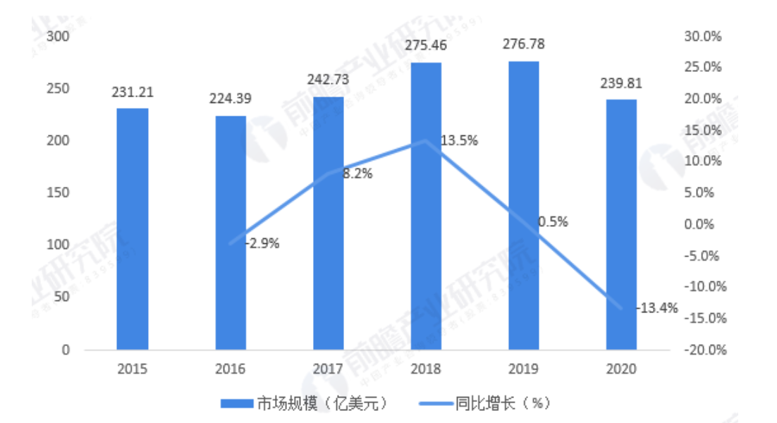
资料来源：Hyperion Research 前瞻产业研究院
图表 一-1 2015-2020年全球超算行业市场规模及增速情况（单位：亿美元，%）
注：以上市场规模仅包含HPC线下本地部署规模，统计范围包含HPC服务器、存储、中间件、应用及服务。
根据Hyperion Research发布的数据显示，2018-2020年，用户上公有云的速度和应用速度加快，促使HPC Cloud(公有云)支出增速大大高于线下HPC部署规模，2020年全球HPC云支出市场规模达到43亿美元，同比增长10%。
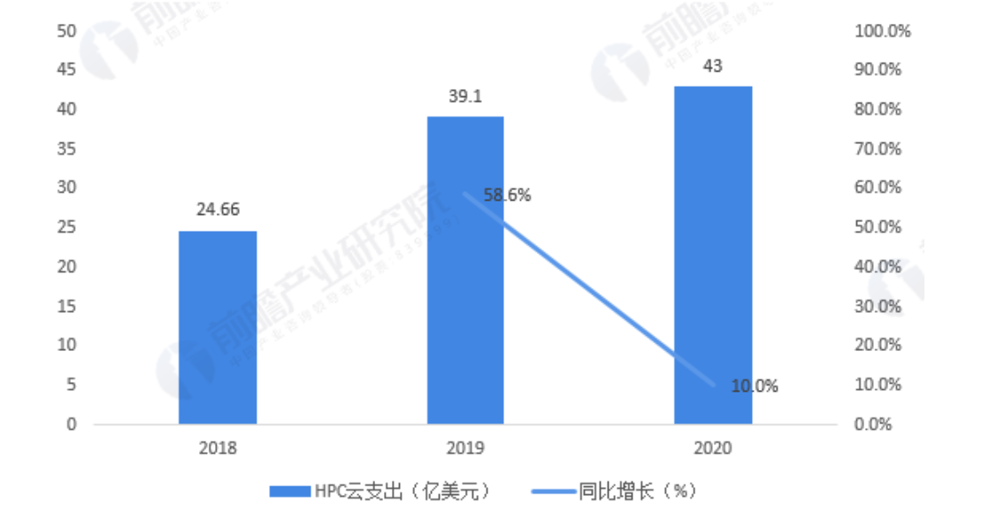
资料来源：Hyperion Research 前瞻产业研究院
图表 一-2 2018-2020年全球HPC云上支出市场规模及增速情况（单位：亿美元，%）
服务器和存储为HPC本地部署主要结构，占比稳定在70%左右
从全球超算行业市场结构来看，2015-2020年HPC本地部署市场结构整体较为稳定。其中，HPC服务器占比50% ，2020年规模为118.46亿美元，占总体市场49.4%。此外，存储占HPC支出的20%左右，2020年规模占比为19.9%，2020年HPC中间件、应用、服务市场占比分别为5.8%、16.9%、7.9%。
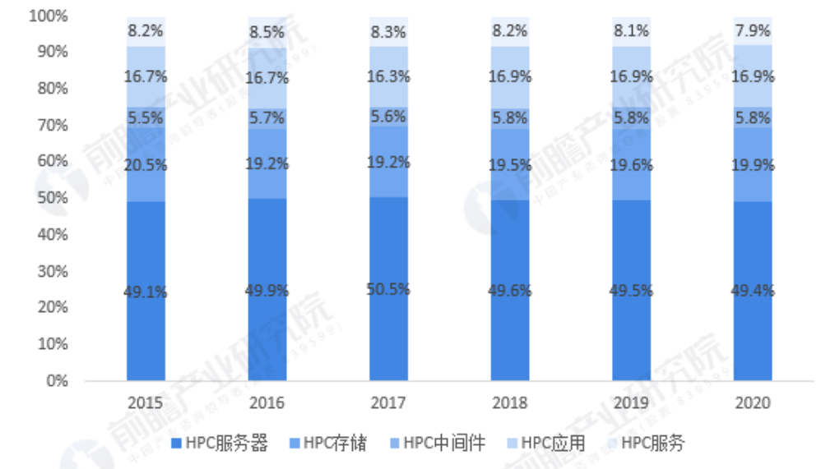
资料来源：Hyperion Research 前瞻产业研究院
图表 一-3 2015-2020年全球超算行业市场结构占比情况（单位：%）
联想、浪潮、HPE、Fujitsu等厂家超级计算机研发能力强，市场竞争力较强
作为世界高性能计算领域规模最大的权威会议之一，国际高性能计算大会每半年公布一次全球超级计算机TOP500榜单。在2021年6月公布的最新榜单中，从系统上榜数量来看，联想、浪潮、HPE排名前三，市场占比分别为36.8%、11.6%、9%。此外，部分超级计算机由厂家联合制造，如Piz Daint、Trinity等由Cray和HPE联合制造，SuperMUC由IBM和联想联合制造等。
从算力来看，Fujitsu、联想、HPE排名前三，总算力市场份额分别为19.8%、15.1%、11.1%。
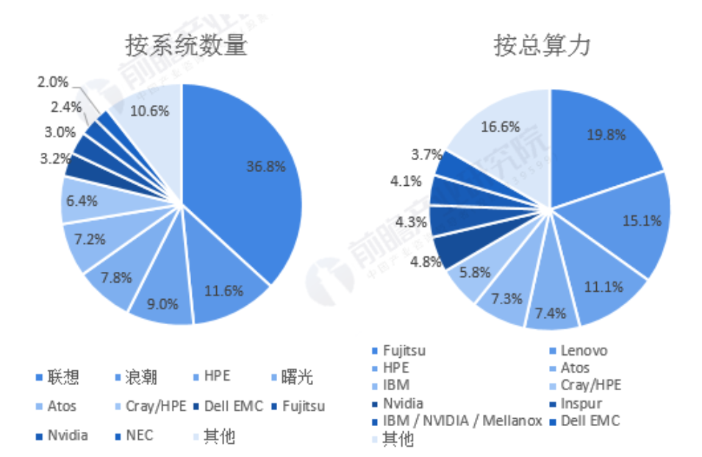
资料来源：TOP500 前瞻产业研究院
图表 一-4 2021年全球超级计算机500强生产制造厂商竞争格局（单位：%）
HPE、戴尔、联想、浪潮等为HPC服务器主要生产厂商
超级计算HPC线下部署中，服务器和存储占据主要结构，其中服务器份额占比在50%左右，存储占比20%左右。从HPC服务器厂商来看，HPE、戴尔和联想占据了全球HPC服务器市场主要份额，2019年市场占有率分别达到了37.2%、22%、6.5%，其中HPE和戴尔市场份额较2015年均有所上升，联想份额小幅下滑。
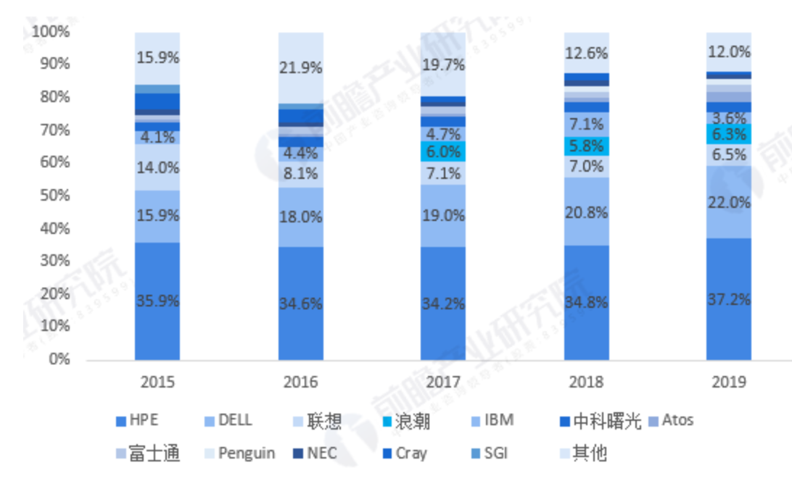
资料来源：Hyperion Research 前瞻产业研究院
图表 一-5 2015-2019年全球HPC服务器厂商市场份额（单位：%）
注：Hyperion Research最新报告中HPC服务器厂商份额数据公布至2019年，2020年数据届时以机构发布为准。

2.2系统提供商占据HPC存储主要市场
戴尔、IBM、HPE/Cray排名前三
从存储来看，Hyperion Research把HPC存储厂商分为系统集成商、系统提供商、独立存储提供商、云厂商和客户自己提供等类型，市场中大部分存储厂商都是系统提供商(占73.1%)，如Dell EMC，IBM和HPE等;前四名中只有DDN是独立存储提供商(存储份额占10.3%)。
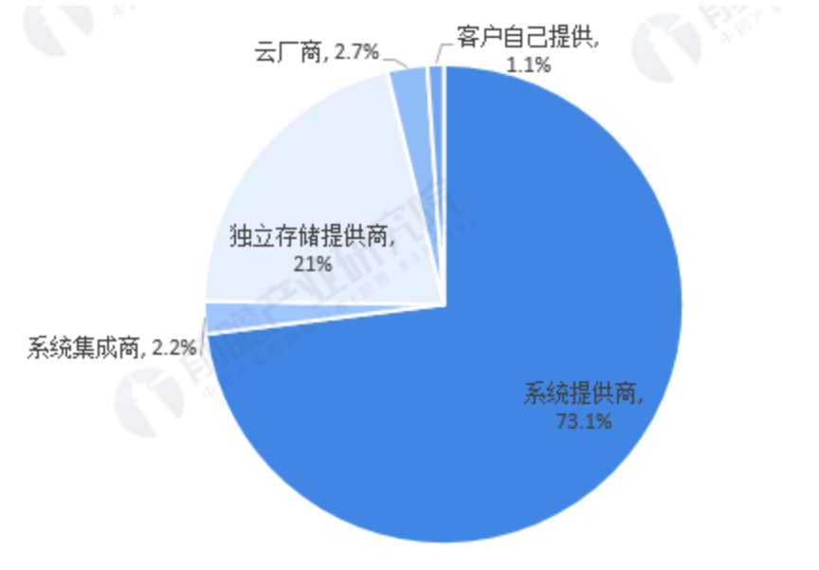
资料来源： 前瞻产业研究院
图表 一-6 2020年全球HPC存储厂商类别（单位：%）
从全球HPC存储厂商市场份额来看，2016-2020年，Dell、IBM、HPE/Cray市场份额均有所上升，DDN和NetAPP小幅下滑。2020年，Dell EMC、IBM、HPE/Cray和DDN位列HPC存储市场前四，排名第一的Dell EMC份额占26.3%，同时在学术科研和工业领域份额占据领先地位，HPE/Cray排名第三，但在政府行业排名第一。
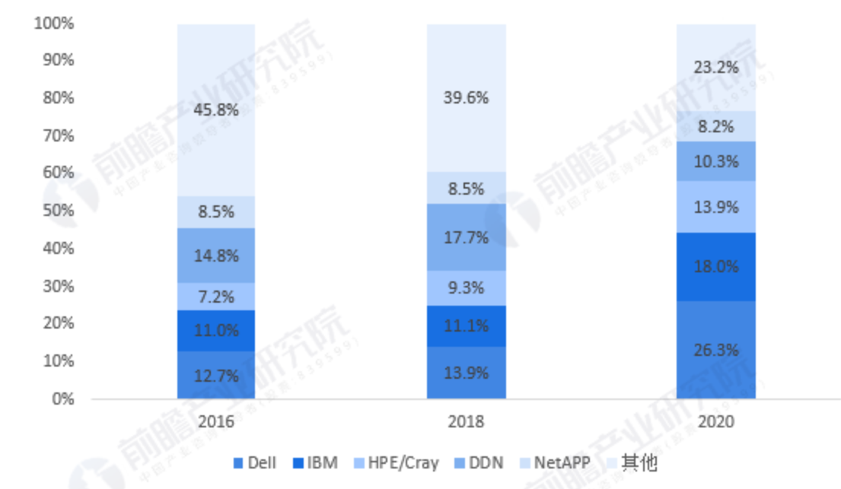
资料来源： 前瞻产业研究院
图表 一-7 2016-2020年全球HPC存储厂商市场份额（单位：%）

（三） 技术方面，打破技术垄断，超算持续落地

3.1中国超级计算机打破技术垄断，超算芯片实现国产化
纵观中国超级计算行业的发展，是中国科研人员艰苦奋斗、开拓进取的历程，翻越了打破封锁(1956—1995年)、打破垄断(1996-2015年)和引领创新(2016年至今)的“三座大山”，逐步缩小了与国外研制水平的差距，并最终在整机系统设计和关键技术上取得了世界领先的成就。
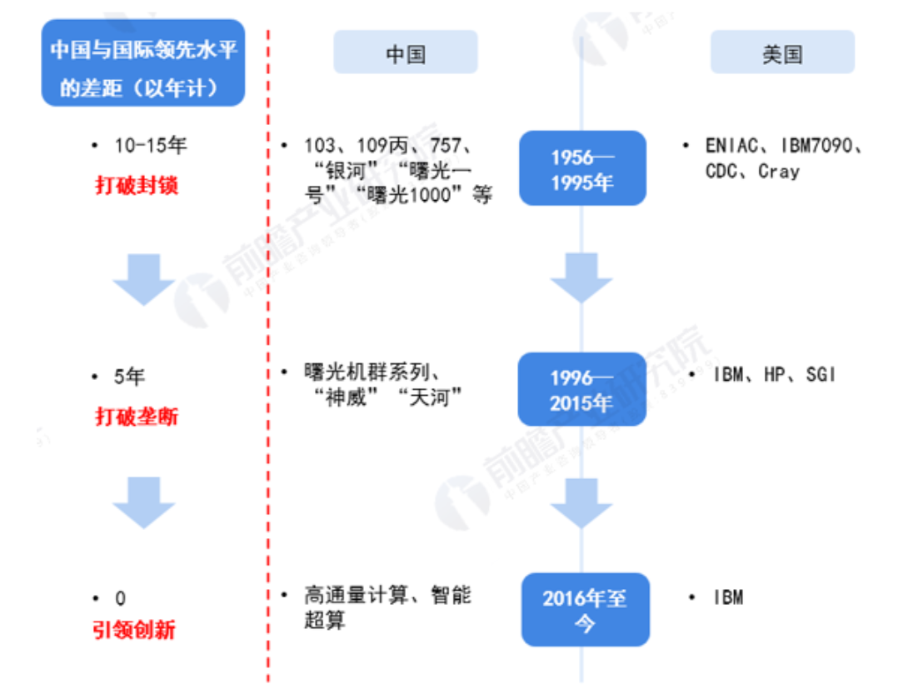
资料来源：Hyperion Research 前瞻产业研究院
图表 一-8 中国超级计算行业发展史
在超算芯片的国产化方面，申威处理器是我国超算领域国产化攻坚战最重要的力量。2012年神威·蓝光问世，使用了8704片申威1600，首次实现了超算CPU和操作系统的全部国产化。2016年使用40960片申威26010处理器神威·太湖之光成为了全球第一台运行速度超过10亿亿次/秒的超级计算机，再次证明了我国自主芯片的研发能力。与申威的路线不同，国防科技大学的飞腾先后尝试了X86、Epic(VLIW)、SPARC、ARM四个指令集。
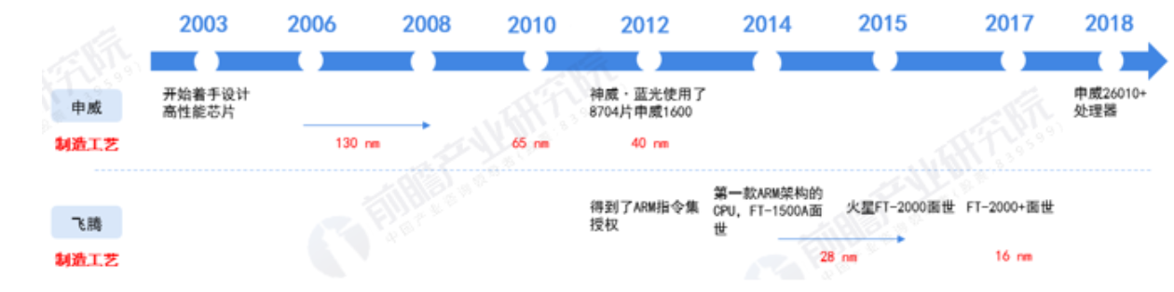
资料来源：Hyperion Research 前瞻产业研究院
图表 一-9 超算芯片国产化进程分析
全球超级计算机榜单中，中国上榜数量及份额排名第一
作为世界高性能计算领域规模最大的权威会议之一，国际高性能计算大会每半年公布一次全球超级计算机TOP500榜单。全球超级计算机TOP500榜单上，来自中国内地超算的制造厂商已经从2015年6月的7.4%的份额提升至2019年11月45.6%，逐渐和美国并驾齐驱。2020-2021年6月榜单中，尽管数量及占比有所下滑，中国依然为全球拥有最多超级计算机的国家，除中国之外，美国、日本、德国、法国、荷兰、爱尔兰、英国、加拿大有10个以上排名进入TOP500的超级计算机。
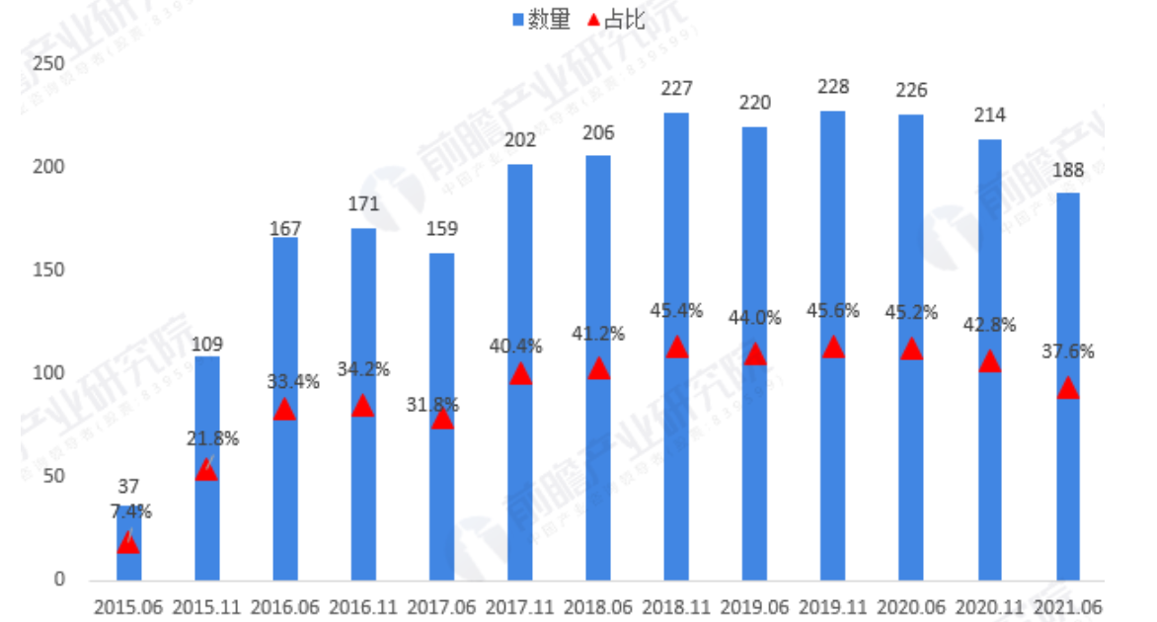
资料来源：Hyperion Research 前瞻产业研究院
图表 一-10 2015-2021年全球超级计算机TOP500列表中来自中国内地厂商的数量及份额变化情况（单位：台，%）

3.2超级计算机性能提升，算力仍然略低于美国
总体来看，中国超级计算机性能呈逐年增长趋势。2002年，超级计算机平均性能仅为0.09 Tflops，2013年快速发展至573.1Tflops。进入2020年11月份，世界TOP500超级计算机的Linpack性能都超过了1319 TFlops;中国TOP100机器的Linpack性能都超过了1869 Tflops。
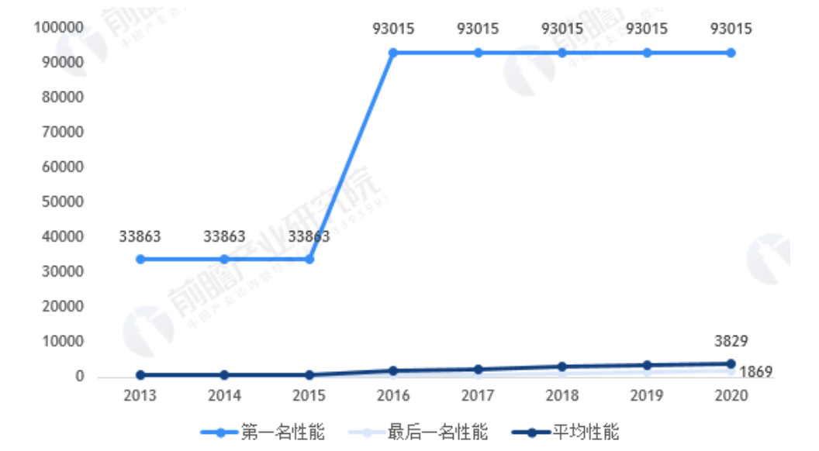
资料来源：中国计算机学会高性能计算专业委员会等
图表 一-11 2013-2020年中国超级计算机年度性能发展情况（单位：TFlops）
超级计算机上榜超算数量快速增长是中国最大的优势，但在总运算能力上，美国超算的总运算能力依旧强于中国。从总算力占比上看，2021年6月美国超算占比为30.7%，中国超算占比为19.4%，差距较2020年有所扩大。
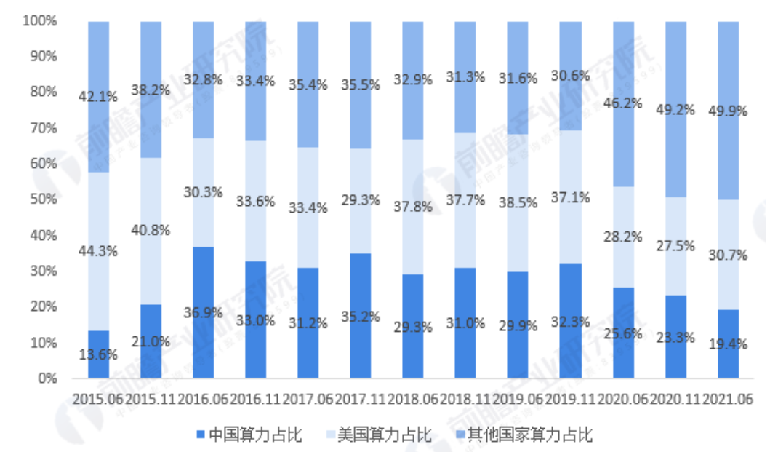
资料来源：TOP500 前瞻产业研究院
图表 一-12 2015-2021年全球超级计算机总算力占比情况(单位：%)

（四） 架构方面，算网融合需求强，边缘侧潜力大

4.1“超算上云”扩大算网融合需求
随着我国信息化数字化能力的快速提升，以算网融合为核心,构建弹性开放、高效协同的计算基础设施成为IT产业与CT产业融合发展的重要共识。目前国家超算中心正在大力部署“超算上云”，以广州中心为例。 根据官网介绍，该中心提供云超算服务和天河星光云超算平台两类云服务。
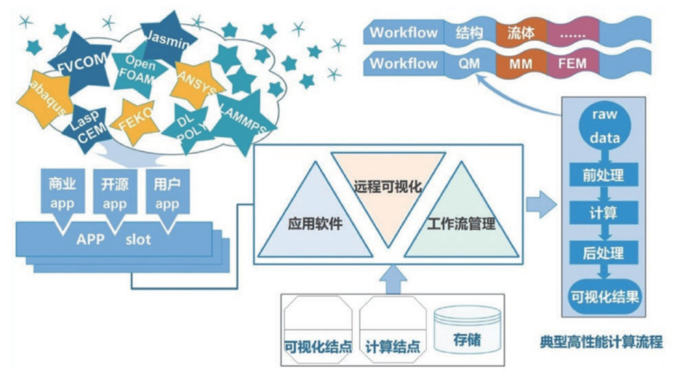
图 一-1 云超算服务
云超算服务采用麒麟安全云系统实现虚拟化技术，将虚拟机资源远程推送给用户使用。用户可按照所需的虚机配置与数量进行弹性购买，最大限度节约成本， 目前虚拟机规格共有4种，从4核8G内存到24核64G内存不等。 天河星光云超算平台在前者的基础上更进一步，嵌入应用软件中心、远程可视化和工作流管理三大模块，让用户能够通过图形化界面高效使用和管理应用。

4.2边缘计算需求潜力巨大
随着国家在5G、工业互联网等领域的支持力度不断加深，边缘计算的市场需求也在快速增长。中国信息通信研究院的边缘计算发展报告显示，2020年我国已经应用和计划使用边缘计算的企业占比分别为4.9%、53.8%。
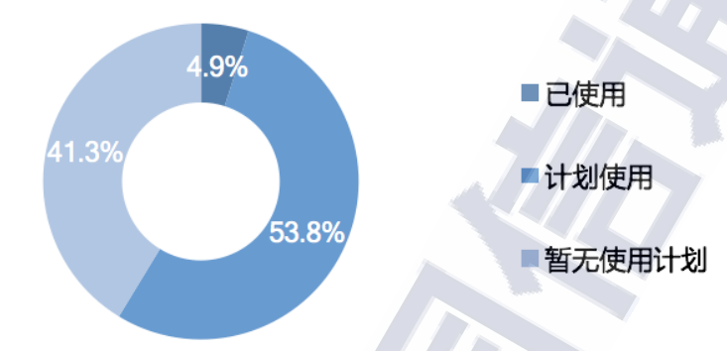
数据来源：中国信息通信研究院，2021年5月
图 一-2 2020年中国企业边缘计算使用情况

（五） 安全方面，能力提升受关注，信任体系兴起

5.1超算安全能力提升备受关注
随着超算进程的不断深化和云安全态势日益严峻，传统安全架构已无法满足用户需求，改造或升级安全架构以应对云环境威胁挑战成为首要选择，IDC统计显示，超65%的企业将会重新部署专门面向云环境的抗DDoS攻击解决方案和应用防火墙，超28%的企业将对已有安全解决方案进行升级以适应云环境的网络安全需求。
以信任机制为突破的安全体系开始兴起
国际上，Forrester、Gartner、NIST等纷纷定义零信任理念或架构，CSA提出软件定义边界（SDP）模型，打破边界安全理念中网络位置和信任间的默认关系，以适应超算网络边界模糊状态下的安全需求。Gartner认为，向云快速迁移仍是目前最大的安全挑战之一，零信任网络访问（Zero-trust network access, ZTNA）将会是企业更安全的选择；IDC预测，随着应用从集中式数据中心向边缘化的IaaS/PaaS/SaaS迁移，到2022年，遵循零信任规则的软件定义安全访问解决方案预算将成倍增长。在国内，工信部发布的《关于促进网络安全产业发展的指导意见（征求意见稿）》，将“零信任安全”列入需要“着力突破的网络安全关键技术”。

（六） 赋能方面，助力数字化转型，成熟度待提升
伴随着新一轮科技革命和产业变革的多年持续深入发展，各行各业开启全面数字化，数字经济正在推动人类经济社会发生着深刻而广泛的变化：智能化生产将代替程序化劳动；大规模制造升级为大规模定制，整个创新生产体系更为高效、灵活；5G、大数据、云计算、人工智能等技术使得生产设备、制造过程、终端产品、数据平台等价值链各个环节都得以重塑。
目前，数字经济的增长速度是普通经济的3.5倍，数字经济投资回报率更是非数字经济的6.7倍。数字经济正在经历高速增长、快速创新，越来越广泛地影响其他经济领域。与此同时，数据能力和算力需求处于循环增强的状态，数据量的不断增加要求算力的配套进化，超大规模的数据量对算力的需求也达到了前所未有的高度和强度。
《赋能数字经济 拥抱算力时代》报告中认为，当前只是数字经济的幼苗阶段，相较于数字经济的森林生态而言，还是非常小的一部分。 未来，算力与数字经济共促共进的关系将进一步强化，即算力不断发展推动数字经济持续向前，数字经济进入以算力为核心支撑的新发展阶段——“算力时代”，数据成为数字经济的核心生产资料，转换数据价值的算力成为先进生产力。

6.1算力成为数字经济新引擎
算力时代的到来，使数字经济除了以信息产业这一独立的经济形态出现，更以算力的方式渗透到各行各业，在驱动传统经济的转型升级和效能优化的同时，催生出新的产业体系。
《报告》中指出，算力时代下，区别于传统计算，超算产业是在传统摩尔定律不再适用的情况下，以多架构共存、多技术融合、多领域协同和多行业渗透为特征的软硬件产业体系。时值“新基建”浪潮奔涌而来，新一代算力体系在满足“新基建”新挑战的同时，也在成为数字经济的新动能，围绕算力展开的超算产业称为数字经济新的主导引擎。
具体来说，超算产业不仅本身是数字经济下具有高附加值的高科技产业，还能促进各行业转型升级，创造新的市场增长，更能为数字政府、智慧城市的建设提供强大助力，也不断满足着人民日益增长的美好生活需要。

6.2抓住算力产业发展新机遇
正如工业经济时代国家的发展依赖能源及其带来的热力、电力一样，在数字经济时代，国家和地区的长足发展依赖于对数据的占有和对数据进行处理的算力。数据是数字经济世界的能源，算力则成为数字经济时代国家与国家/经济体之间的核心竞争力。
当下应该抓住算力产业发展新机遇，打造算力坚实底座，加快构建自主创新、开放领先、可持续发展的超算产业体系，形成战略均势。 基于算力产业链条长、环节多、领域广，涉及多元监管主体、市场主体，生态体系复杂等发展现状及特性，从政策及产业两大层面切。
政策层面，做好国家算力产业顶层设计，营造产业发展的良好环境。一是完善算力基础设施建设的制度和政策保障，让算力产业发展有法可依，有规可循；二是推动政府治理模式变革，加强数字政府服务能力，完善政府层面的算力基础设施建设；三是统筹规划，有序推进算力产业的数据资源开放共享；四是利用城市集群优势，快速形成产业规模，通过城市协同发展带动产业提速；五是周密规划与市场化机制相结合，因地制宜找到产业落脚地；六是加强对新计算产业平台的治理和监管力度。
产业层面，推动建立产学研用合力共建的产业生态新闭环。一是在政府引导下，在行业组织的协调下，以产业联盟等形式联合产业各领域各链条，营造紧密团结、合作共赢的发展生态；二是以高素质的展业人才培养和人才引进来满足行业转型需求，同时引进社会专业人才对高校人才库进行充实；三是科研机构从单纯的技术型研究机构转型成技术、方向性兼顾的研究机构，在统筹布局算力基础设施建设的同时，以研究成果推动企业以及行业的整体发展；四是强化行业应用牵引，将算力产业的发展融入到“大循环”“双循环”新发展格局的大战略中；五是推动中国算力产业进行全方位的深度国际合作，携手建立产业核心标准与安全体系，加速我国行业技术标准的国际化进程。
从技术层面上看,计算科学领域正在从传统的计算模拟与数字仿真,走向基于高性能计算与科学大数据、深度学习深度融合的第四范式;未来,内存技术、图计算、神经元计算、量子计算、拟态计算等新型计算技术将相继登上人类历史舞台。
从作用层面上看,伴随人类对计算需求的不断升级,计算在单一的物理工具属性之上,逐渐形成了感知能力、自然语言处理能力、思考和判断能力,借助大数据、人工智能、卫星网、光纤网、物联网、云平台、近地通信等一系列数字化软硬件基础设施,以技术、产品的形态,加速渗透进社会生产生活的各个方面。
小到智能电脑、智能手机、平板等电子产品,大到天气预报、边界出行、医疗保障、清洁能源等民用领域拓展应用,都离不开计算的赋能支撑。计算已经实现从“旧”到“新”的彻底蜕变,成为人类能力的延伸,赋能数字经济各行各业的数字化转型升级。
与传统计算相比,超算具备四个特征:
其一,超算是暴力计算。5G的到来进一步加速万物互联,海量数据持续涌现,且数据结构从单一模式变为多模式,非结构化数据日益增加,新计算要满足对海量复杂数据的实时处理。比如,人工智能行业需要在短时间内对数据进行更大规模的清洗、标注、训练,其本质就是暴力计算。
其二,超算是泛在计算。数据在哪里,计算就在哪里。随着数字化应用场景不断丰富,大数据泛在分布于端、边、云。从本地计算的集群到超大规模的数据中心,从边缘计算到端云协同,计算无处不在。
其三,超算是协同计算。应用场景的复杂多样带来数据的复杂多样,要求多个计算技术、计算维度协同处理。
其四,超算是绿色计算。通过大量采用云计算、人工智能和系统作业等方式,新计算能以低功耗、高性能的并发处理能力,达到每比特成本最佳,芯片、硬件架构和应用能效比最优的目标。
总体来看,超算面向的是万物互联、智能未来的发展需求。在传统计算要求基础上,超算既要保障数据获取、存储、传输、计算、应用的自主创新,更要实现数据安全及治理的有力可靠,为数字经济提供可持续的支撑。
“算力时代”到来
算力并非新鲜事物,它指代了人类对数据的处理能力,也集中代表了人类智慧的发展水平。算力的大小代表着对数字化信息处理能力的强弱。
数字经济时代的“算力”,由大数据、云计算、人工智能、区块链等数字化技术综合体形成,主要包含五个方面:一是计算速度,芯片、服务器、计算机、超算系统都反映这方面的能力;二是算法;三是大数据存储量;四是通讯能力,包括5G基站多少、通讯的速度、延滞、带宽、可靠性、能耗;五是云计算服务能力,包括数据处理中心服务器的数量。
从产业需求来看,数据量与算力需求处于循环增强状态,数据量的不断增加要求更强的算力处理数据,同时哺育人工智能等新技术不断训练、应用,这些技术的落地应用产生又催生更多数据、反过对算力提出巨大需求。
1992年,全人类每天只产生100GB数据;今天全球70亿人,每人每天产生的数据高达1.5GB,仅一辆自动驾驶汽车,一天就能产生64TB数据,足以填满32块硬盘。据IDC和EMC统计,近10年来全球算力的增长明显滞后于数据的增长。
以人工智能为例,据OpenAI测算,从2012年开始,全球人工智能训练所用的计算量呈现指数增长,平均每3.43个月便会翻一倍,计算量扩大了30万倍,远超过算力的增长速度。
一方面,摩尔定律放缓成为不争的事实;另一方面,数据量却在持续增加。图灵奖获得者JimGray提出“新摩尔定律”:即每18个月全球新增信息量是计算机有史以来全部信息量的总和。
超大规模的数据量对处理效率不断提出更高要求——没有强大的算力,数字经济将失去核心支撑。
从产业变革来看,科技革命驱动算力引发产业变革、突破发展天花板,推动数字经济向更高阶智能发展。
20世纪90年代起,美国迅速抓住计算机产业发展起步的机遇,掀起数字革命,缔造出强大的经济帝国,日本、欧洲等国家与地区紧随其后,同样成效巨大;过去20年里,互联网加速全球信息化改造,各产业企业深挖流量红利,通过迅速拓展用户数量带动市场效应高增长,为全球的数字化发展积累了深厚的基础。
但随着互联网渗透率不断提高,依靠规模扩张的发展方式陷入瓶颈;在大数据、人工智能、云计算和区块链等新技术的推动下,数字经济浪潮席卷全球,深入经济发展各个环节,从电商到社交、从VR/AR到自动驾驶、从人工智能到工业互联网……无论是传统产业的升级优化还是新兴产业的孕育诞生,都需要依靠强劲的算力来适应新的行业变化与需求,完成从量变向质变的跨越发展。
换言之,此前数字化技术与算力的创新已为数字经济打下了一定的基础,但当前仍只是数字经济的幼苗阶段,相较于数字经济的森林生态而言,还是非常小的一部分。
未来,算力与数字经济共促共进的关系将进一步强化:即算力不断发展推动数字经济持续向前,数字经济持续向前加重对算力的支撑依赖,“算力时代”正在到来。

6.3超算产业正在成为数字经济核心驱动产业
区别于传统计算产业,算力时代的超算产业是在万物互联的时代背景下,构建起来的多架构共存、多技术融合、多领域协同和多行业渗透的软硬件产业体系。
具体来说，“多架构共存”是指计算架构从单一x86架构扩展到异构处理器、人工智能处理器架构，不同计算单元的协作增强;基于不同行业不同特点,ARM、MIPS、Power、RISC-V等各种非x86架构百花齐放;
“多技术融合”表示,与人工智能、量子计算等技术统合,形成多种形式的运算能力;
“多领域协同”是指,计算从云端向物联网、边缘计算普及;计算无处不在,不同计算领域相互协同;
“多行业渗透”是指,超越IT产业本身,成为数字化基础设施,支持多个行业的数字化转型。
适应算力时代对于算力的多元化需求,对应的产品和服务也进行了相应调整,在产业上呈现出新的发展特点:
一是异构、极致。针对数据“体量巨大、结构丰富、分布广泛”的特点,以多样性的处理器架构满足对海量数据的实时处理能力;
二是绿色、节能。以节能、环保为准绳的新技术,应对数据中心能源消耗问题,推动计算产业可持续发展;
三是泛在、协同。云计算、人工智能、物联网多技术协同计算;需要政府、产业联盟、研发机构、开发社区等不同主体和组织相互联动、共同发展。
四是普惠、高效。提高每比特算力的应用能效比,降低使用成本,推动与各行业应用深度融合发展,让算力如电力一样触手可及。
具体到产业划分上,围绕算力,计算行业可分为两大部分,一是核心产业,一是外围产业:
核心产业是超算产业的基础,属于IT产业,以软硬件的方式对外提供计算与服务能力。既包括传统IT产业中的处理器、服务器、操作系统、中间件、数据库和基础软件等应用及相关服务,也包括人工智能芯片、异构处理器、物联网、边缘计算等新兴的软硬件。核心产业中基于物联网、边缘计算的机构将是未来算力时代的重要增长点。
外围产业是超算产业中核心产业与行业应用相结合所催生出来的、满足业个性化需求的应用与服务,以服务和解决方案为主要内容:一方面提供满足行业需求的通用平台与服务,比如公有云服务、人工智能平台、大数据分析平台等;另一方面又推动实现超算核心产业与行业应用的深度融合,打造工业互联网、智能交通、智慧医疗、智慧城市等与实体产业领域深度融合的解决方案。
作为算力的重要承载,超算产业正在成为数字经济的核心驱动产业。一方面,超算产业链庞大,包括芯片、元器件、操作系统、基础软件、应用软件、系统集成等多个部分,是数字经济下具有高附加值的高科技产业;另一方面,超算产业是一切数字化应用建设及发展的源头驱动,有助于推动处于需求端的制造、交通、能源、医疗等多个行业突破瓶颈,提升生产效率,创新商业模式,优化用户体验,拉动产业增值,创造新的市场增长。
从长远来看,超算产业发展前景极其广阔,新计算形成的产业群体和生态体系,会在持续赋能各产业数字化的同时,促使整个国民经济产业结构发生变化,进而加快新型现代化产业体系的构建。

打造超算生态市场

超算生态持续完善，向体系化应用演进
超级计算/高性能计算(HPC，high performance computing)指利用并行工作的多台计算机系统(即“超级计算机”)的集中式计算资源，处理极端复杂的或数据密集型的问题。超级计算机是各国竞相角逐的科技制高点，也是国家综合科技实力的体现。超级计算机主要用途包括模拟核试验、处理卫星图片、解密码等，应用领域已经覆盖了互联网大数据、工程计算、工业仿真、气象海洋、生命科学、石油物探等。由于很多情况不能实测，只能模拟，超级计算机在飞行器设计等领域更是起到至关重要的作用。
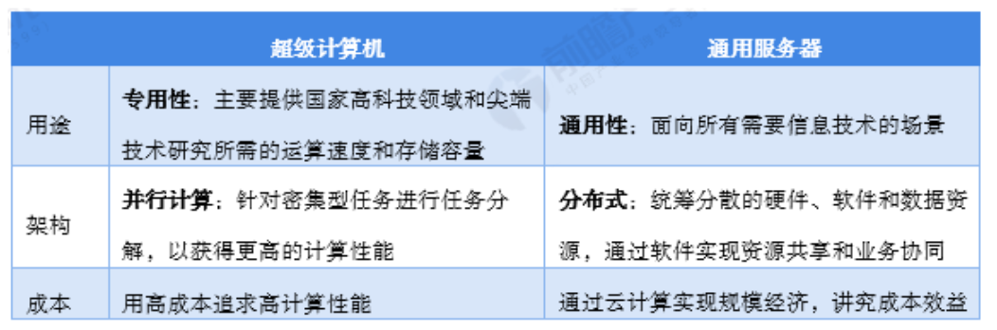
资料来源：Hyperion Research 前瞻产业研究院
图表 二-1 超级计算机与通用服务器主要区别
从具体应用来看，全球超算行业应用主要集中在生命科学、CAE，机械工程、金融、EDA、地理、机械设计、学术研究、国防和气候等领域。其中，政府和学术研究占比略高于其他领域，2020年分别达到18.2%和16.8%;CAE和生命科学紧随其后，2020年分别达到12.4%和10.5%。根据Hyperion Research数据显示，到2024年，预计超算在政府行业的应用占比将达到21.8%，2019-2024年年均复合增长率达到11.3%，远超其他行业应用。
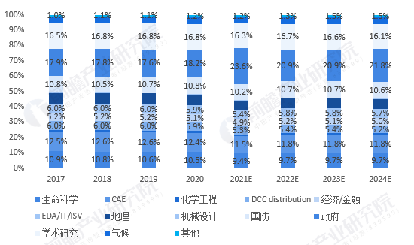
资料来源：Hyperion Research 前瞻产业研究院
图表 二-2 2017-2024年全球超算行业应用领域占比及前景分析（单位：%）

超算技术采纳率攀升，用户侧需求旺盛

2.1超算行业用户占比显著上升
需求的不断变化、业务规模的持续上涨，促使各行业积极寻求变革、拥抱新技术、制造业依托工业互联网走向“制造”，银行业从传统网点模式走向互联网金融模式，交通业大力推广“智慧交通”走向真正的互联互通。超算在行业转型升级过程中提供众多可灵活组合的标准能力，呈现降本增效、弹性伸缩、敏捷迭代、高可用性等多重价值。随着垂直行业对超算的价值认同逐渐加深，行业用户占比同比上升明显。超算有力推动了各行各业的创新性发展，行业用户范围不断扩展，呈现多元化格局。
超级计算机在推动科学研究上起到至关重要的底层支持作用，是众多学科研究和创新的基石。它将多个高性能的计算节点通过高速网络连接起来，对外提供算力。用户通过调度器向超级计算机申请资源。用户提交的程序最好是并行程序，并行度越高，加速越快。

超算虹吸效应初现，融合应用时代已来
超算带来架构、效能和效益红利，带动用户把业务转移到超算上。降低技术门槛，深化交叉集成，推动云超算深层次融合。超算成为云上数据产品的技术底座。
当前，遵循云原生理念设计的数据产品已经与超算生态紧密结合，简化了数据产品的部署和交付流程，用户无需关注底层基础设施，按需索取、按量使用，聚焦数据与业务逻辑，提供优质的用户体验，推进数据技术在全行业的广泛应用。

3.1云原生推动高性能计算应用呈现快速上升势头
云原生在科研及学术机构、生物、制药等领域率先得到应用，例如欧洲核子研究中心（CERN）、中国科学院上海生命科学研究院、中国农业大学、华大基因等单位都已经将传统的高性能计算业务升级为云原生架构。此外，为了更好的支撑高性能计算场景，各云计算厂商也纷纷推出专门面向高性能计算的云原生解决方案。

易算云平台

（一）平台概述&定位

1.1做值得托付的超算服务平台
易算云平台是一站式超算服务平台, 基于中国超算环境及并行优化技术，以产业数字化和打造超算生态为目标，聚焦超算关键技术与应用，探索计算赋能产业的创新模式，全面助推科研、企业各领域的跨越式发展。

架构体系
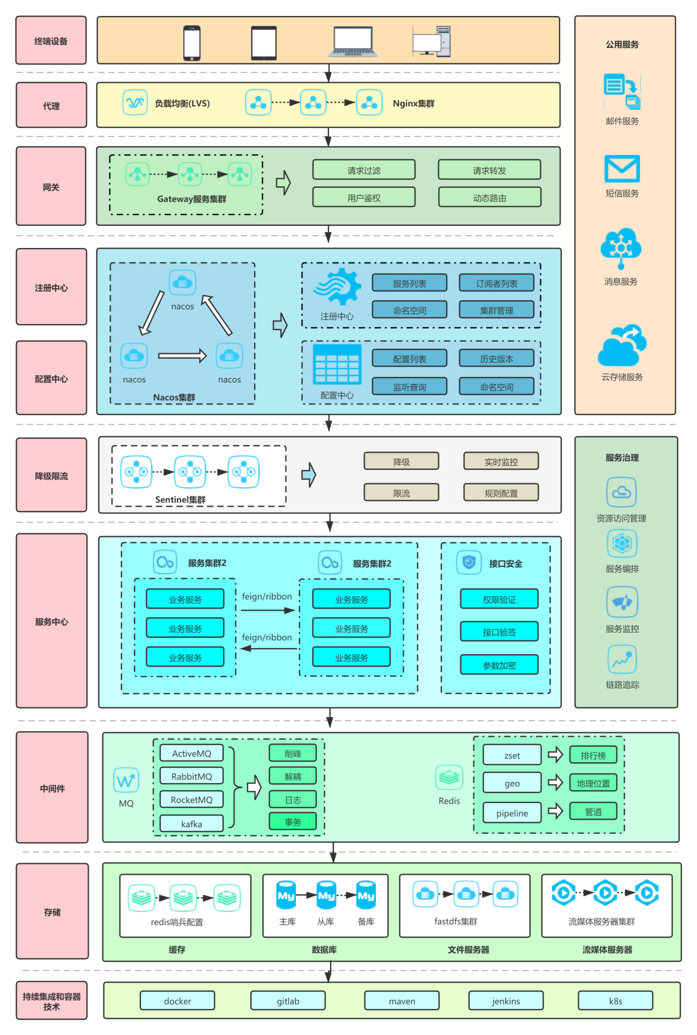
图 三-1 易算云平台整体架构

整体逻辑架构
易算云平台秉承“多架构并存”的发展理念，不仅支持通用架构，还支持其他国产架构（曙光、鲲鹏等），以及兼容多套操作系统（Windows、MAC等）
易算作为完整产品体系输出的全栈平台，充分考虑用户的需求同时兼顾安全性和稳定性，为用户提供 IaaS/PaaS/SaaS 全量云产品矩阵，保留高弹性、易运维、高性价比优势，并满足企业的私有化部署、自主可控、安全稳定的需求，为业务化系统和软件SaaS化保驾护航。
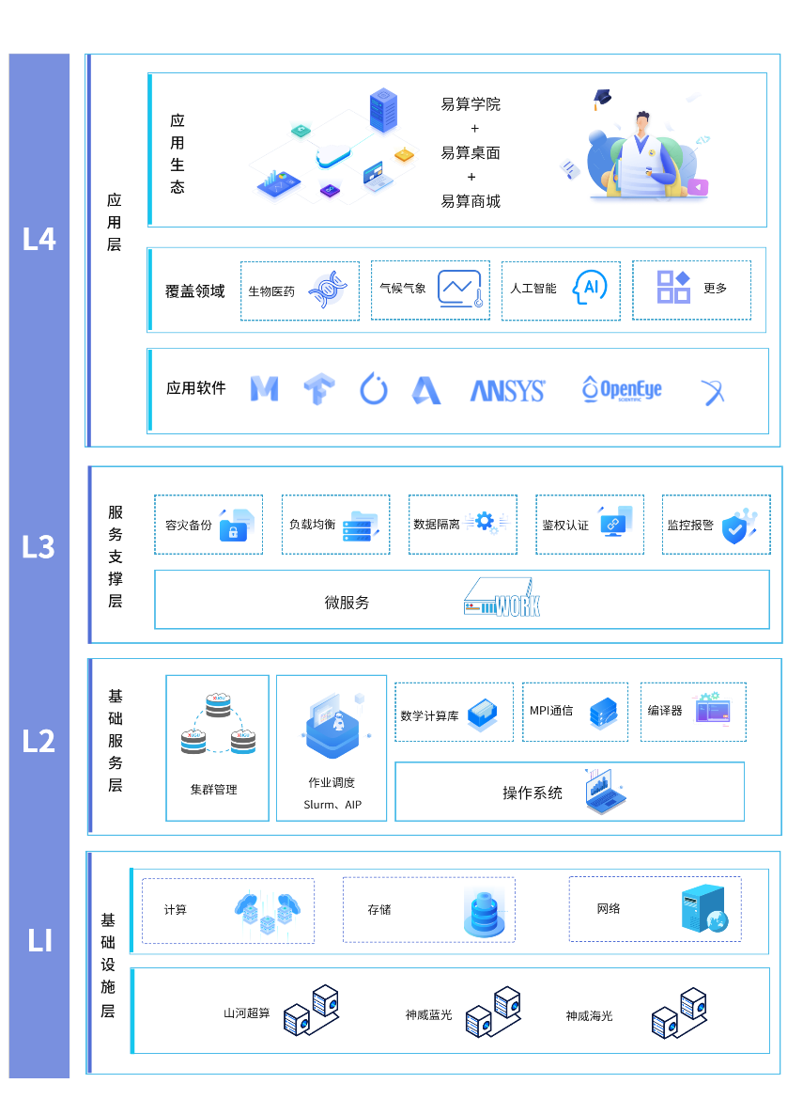
图 三-2 易算云平台架构图
系统整体架构主要通过一下逻辑层来构建：
- 基础设施层
支持丰富的平台: 通用架构平台、国产平台
满足不同加速器: 具有GPU、MIC、申威众核等不同类型加速器
提供多种特殊节点: 各类胖节点、图形化节点资源满足特殊应用需求
并行文件系统：能够支持多个线程同时访问，将多个文件和目录同时映射到许多设备
②中间件
Slurm调度系统：可用于大型计算节点集群的高度可伸缩和容错的集群管理器和作业调度系统,SLURM 维护着一个待处理工作的队列并管理此工作的整体资源利用。它以一种共享或非共享的方式管理可用的计算节点（取决于资源的需求），以供用户执行工作。SLURM 会为任务队列合理地分配资源，并监视作业至其完成。
Spack包管理：Spack使用install命令安装软件包，这个命令可 指定软件版本、软件功能、优化选项、编译器、依赖软件包等编译参数。Spack通过RPATH和自动生成模块降低了软件调用的难度。
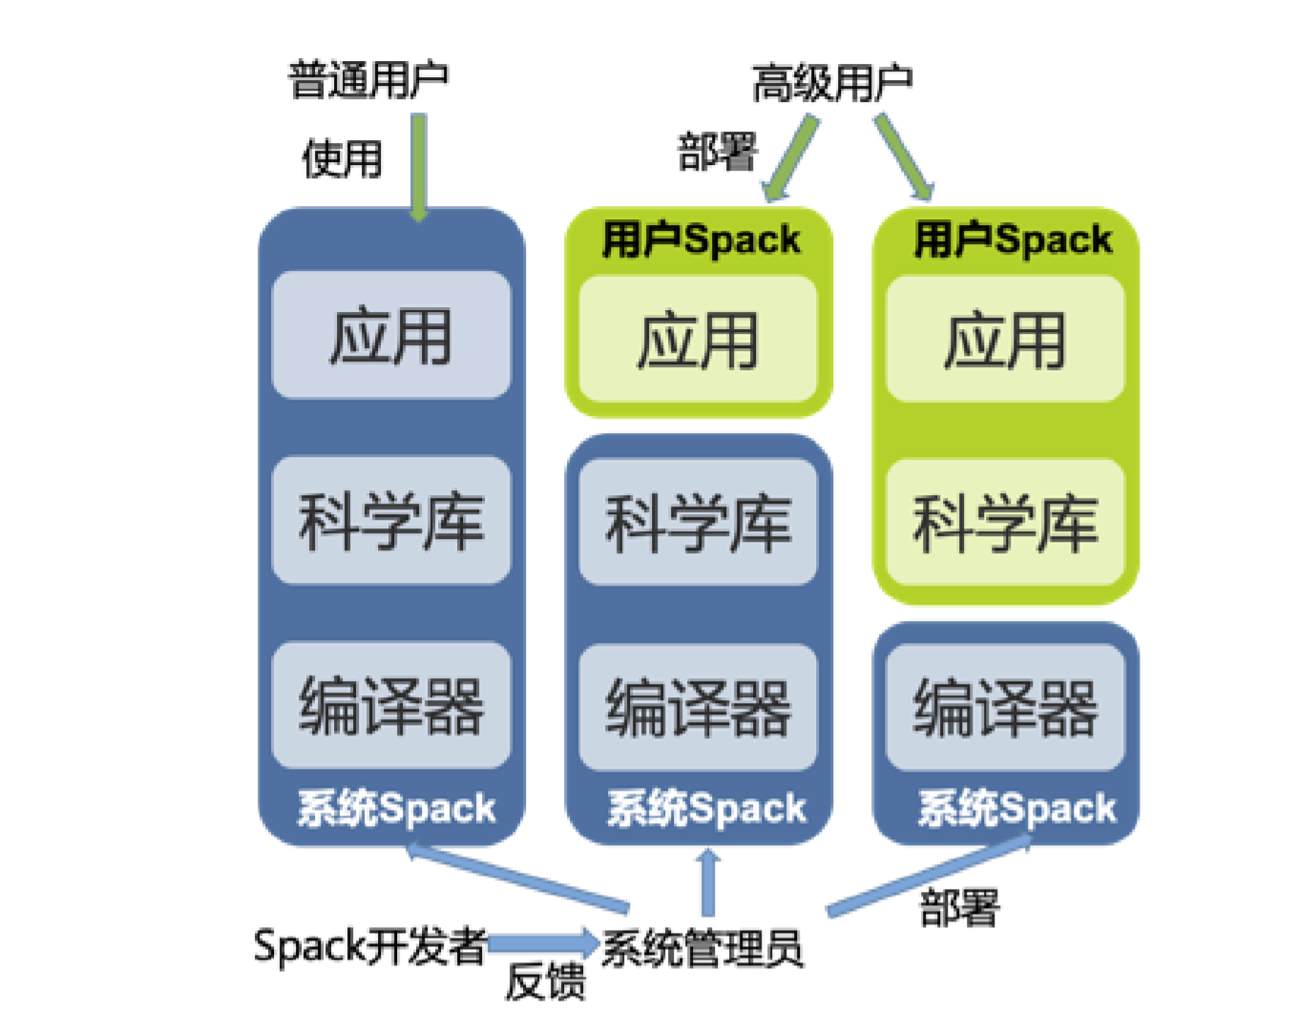
图 三-3基于Spack按角色分工的高性能计算软件环境构建方法
Spack使用者被分为三类：
- Spack开发者，负责定期从Spack社区更新软件包，测试软件包稳定性，并补充Spack缺失的软件包；
- 系统管理员，根据Spack开发者反馈的测试结果，将软件的稳定版本部署到系统中供所有用户使用；
- 普通用户，既可以直接使用Spack部署在系统中的应用，也可以只使用Spack部署的编译器或科学库，或者完全从头用Spack部署自己的软件环境。三个角色在相互隔离的环境中测试与合作，管理员只部署通过验证的软件，而开发者进行的测试不会影响生产环境，普通用户可自由选择复用或重新构建整个软件环境。
这套分角色分类别的软件构建方法，很好兼顾了只需要运行计算软件的初级用户需求，和需要构建自己软件环境的高级用户的需求。软件部署前经过测试，超过生命周期后有序退出，管理员部署的软件也能最大限度地复用，避免了重复劳动。
③运维运营管理：易算云平台提供了统一入口的商城平台和运维运营管理平台。

网络部署架构
易算云平台提供了全局的API服务，角色管理和计费管理服务，每个用户在平台有统一的账户信息，计费信息，账单信息，发票信息等。
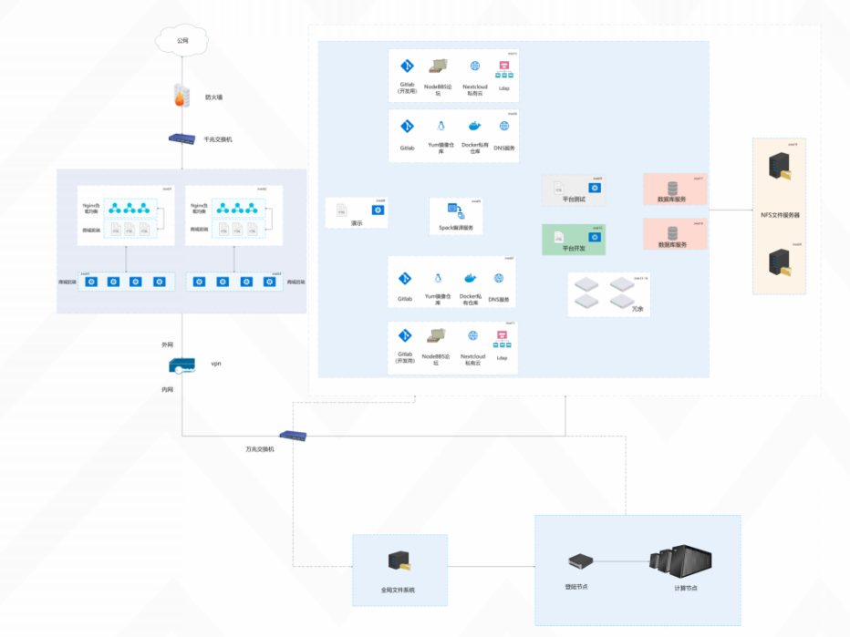
图 三-4网络部署图

物理部署架构
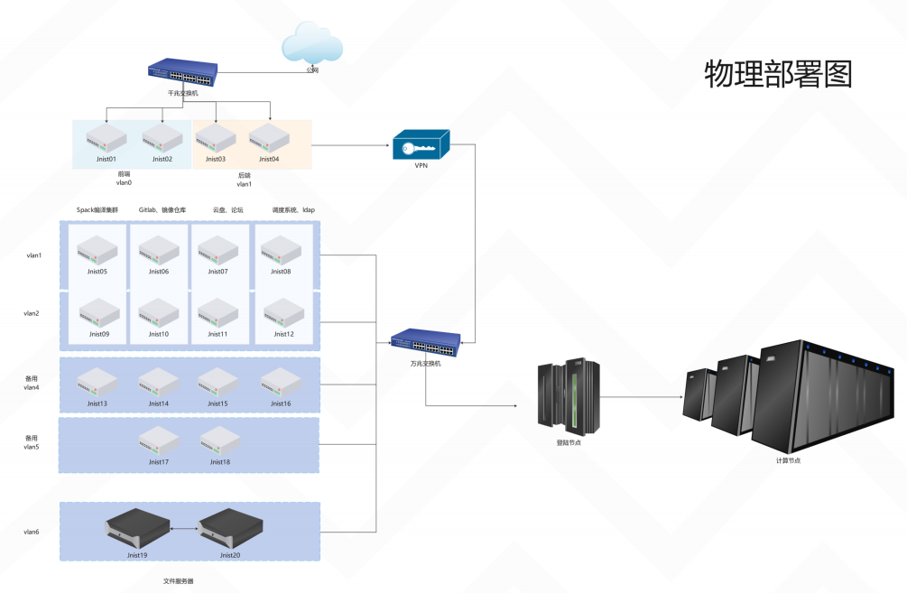
图 三-5物理部署图
- 对象存储
对象存储服务（Object Storage Service，OSS）是一种海量、安全、低成本、高可靠的云存储服务，适合存放任意类型的文件。容量和处理能力弹性扩展，多种存储类型供选择，全面优化存储成本。
- 传统的三层网络架构（核心-汇聚-接入）
三层网络架构采用层次化模型设计，即将复杂的网络设计分成几个层次，每个层次着重于某些特定的功能，这样就能够使一个复杂的大问题变成许多简单的小问题。三层网络架构设计的网络有三个层次：核心层（网络的高速交换主干）、汇聚层（提供基于策略的连接）、接入层 （将工作站接入网络）。

Slurm资源调度管理
系统在运行过程中会遇到这样的情形：某些底层硬件资源例如硬盘，突然失效不能继续工作，需要由新的资源去取代失效的资源继续工作，那么究竟由谁去分配和调度？调度的规则又是什么？这种硬件容错设计关系到整个系统的可靠性。
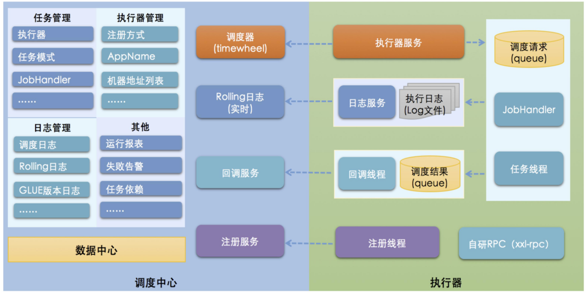
图 三-6资源调度管理图
易算云平台的设计原理：为了让资源的分配和故障节点的切换更为高效，这部分调度工作不应该让管理员来执行，而应该让系统根据历史和实时情况来自动进行分析判断，从而自动触发相关执行动作来完成任务；同时任何一个集中式的管理系统都可能存在性能瓶颈和单点故障的概率，整个调度服务应该完全的去中心化，通过分布式处理机制来解决规模、可靠性等问题，其核心就是一个分布式的资源调度管理系统，这是云平台能正常工作的“指挥中心”。必须保证任务调度系统的可用性，和对大规模并发请求的处理能力。
分布式资源调度管理采用Share-Nothing结构，不存在主控节点，有效防范单独节点故障引起整体系统瘫痪的风险。它由分布式任务调度接口、调度机制组成，调度机制之间采用P2P消息传递机制。

应用优化技术
优化技术是指通过一定的方法或策略使系统或程序有关性能提高。优化技术的好处主要可以从以下几个方面来体现：内存利用更加合理；运行时间更短；读取数据的数据更快；准确率更高等。不管是从软件角度还硬件角度进行优化工作，优化技术的基础是数据流分析和控制流分析。
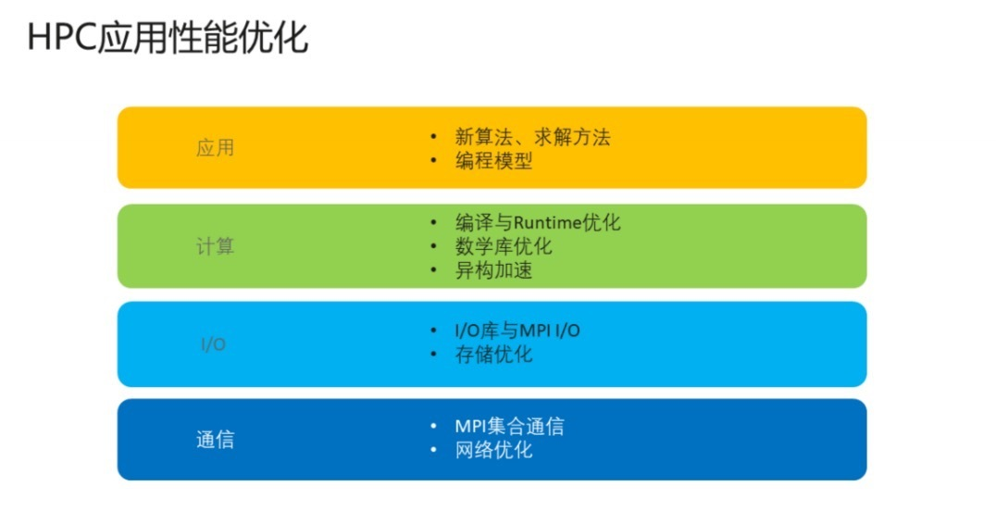
图 三-7软件性能优化
- 应用：由各个领域的科学家、软件开发专家基于各自领域的算法，对求解方法进行创新，并采用不同的编程模型。
- 计算：影响计算的主要是软件技术，如编译器、Runtime 和数学库，可以从三个入手进行优化，也可通过异构加速来提升计算效率。
- I/O：通常 HPC 并行任务的并发 I/O 操作不应采用简单的 POSIX I/O，而应选择 MPI-IO。此外，对存储硬件进行优化也可以提高 I/O 的效率 。
- 通信：MPI 是最常用的 HPC 通信接口，MPI 集合通信、RDMA 等技术都适用于大规模并行计算机集群，可有效构建高性能、低延迟的存储网络。当然，对网络设备的优化也不能忽视。
虽然很多性能问题都可以通过硬件配置的升级或优化得到解决，但软件调优部分也决不能忽视。HPC 其实服务的是科学计算，由于科学计算的领域差异很大，导致其应用特征差异也较大。因此如果要设计出能够覆盖各种场景下应用计算需求的硬件，其实难度还是非常大的。所以在硬件尽可能突破极致性能的同时，也需要软件接入来确保一定层面上的灵活性。
从开始设计到最终完成，软件优化在整个软件开发周期中都将起到连续迭代的作用。
- 在假定硬件不变的前提下，计算角度的优化目标就是将 CPU 的算力发挥出来，消除内存墙等常见问题。
- 通信层面的优化则以减少网络拥塞为目的，尽量能够让计算和通信的过程能够叠加，一边计算一边做通信。
- I/O 的瓶颈与访存类似，就是尽可能利用更快速、更低时延的存储来达到一定的目的。但是由于其容量较低，需要考虑如何在多级的存储之间做切换。另一方面是要尽可能发挥 I/O 并行度的优势。通常 HPC 的存储节点是分布式的，能够把分布式的多个存储节点都发挥出来，来实现并行 I/O。
而需要解决这三个层面的问题，易算云平台主要从架构和算法两个方面进行创新：
1、MPI 底层架构优化
高性能计算之所以能达到极高的计算速度，是因为在该集群上运行的应用程序一般使用并行算法，把一个大的普通问题根据一定的规则分为许多小的子问题，在集群内的不同节点上进行计算，而这些小问题的处理结果，经过处理可合并为原问题的最终结果。由于这些小问题的计算一般是可以并行完成的，从而可以缩短问题的处理时间。
目前，国内外在高性能计算机系统中，最广泛使用的并行编程环境是 MPI（Message Passing Interface），它也已成为国际上的一种并行程序的标准。OpenMPI（open Message Passing Interface）是流行的开源 MPI 之一，具有模块化涉及、易于扩展等特点。
在 Open MPI 底层架构中，UCX 实现了针对多种协议的优化的点对点通信。不过由于 UCX 将集合操作转化为点对点通信的组合，很多对于点对点操作的初始化逻辑是多余的。对此，在MPI 中，引入 UCG（Unified Communication）的概念，对 UCX 框架进行了重构。UCG 把集合操作定义在 UCX层，使 UCX 通信的初始化逻辑从 Per message operation 变为 Per collective operation，可以让软件在更底层感知到集合通信，从而节省很多软件上的开销，包括程序的初始化、数据结构的创建等操作。据了解，目前 UCG 已开源，且已经被社区接受。
总体而言，具有以下几个特点：
- 基于开源 Open MPI 实现；
- 通信算法基于 Open UCX 进行重构和优化；
- 支持鲲鹏系列处理器与 x86 CPU；
- 针对济南超算硬件的算法优化、硬件卸载；
- 与自研软件与业界流行软件无缝集成。
2、基于 UCG 算法的创新
基于并行计算的高性能系统需要保持计算和通信性能的平衡性，其中，集合通信是通信系统的重要组成部分，负责进程之间的数据操作和同步操作。当并行应用的规模越来越大时，所使用的处理器的规模也越来越大，集合通信组内部进程之间的通信量相应增大，且需要相互协作完成通信语义，因此集合通信往往成为系统的性能瓶颈，需要优化集合通信以提高整体系统性能。
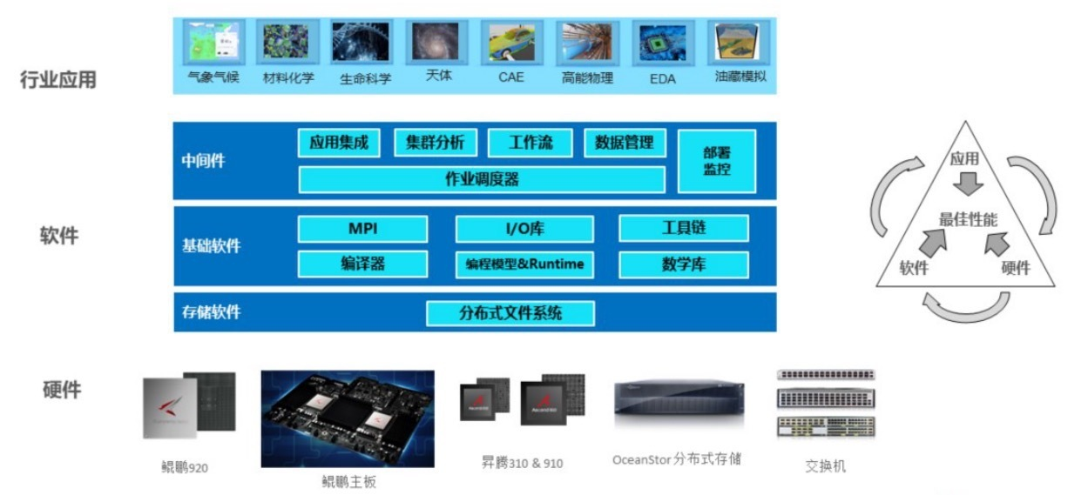
图 三-8 HPC全栈
IT 应用开发部署直接决定着企业数字化创新的能力，这将会有效地触发 HPC 应用量的急剧增加，同时，应用的多线程和高并发技术走向，也将催生出更多的 HPC 需求。而随着高性能计算应用的日益广泛和深入，高性能计算系统技术创新、计算环境创新与应用创新等各个层面还将遇到新的挑战与机遇。为了让HPC 更好地服务于各行各业，易算云平台将在 HPC 领域进行长期的技术投入，包括：
- 平台层：计算系统（x86、TaiShan）、下一代 NAS 存储系统、网络互联（低时延技术）；
- 中间件：MPI、工具链、集群管理、作业调度；
- 上层应用：气象&海洋、制造、计算化学、生命科学、油&气、AI等领域。

Singularity 容器技术
Singularity 是一个容器平台。它允许使用者创建和运行以可移植和可重现的方式打包软件的容器。使用者可以在笔记本电脑上使用 Singularity 构建一个容器，然后在世界上许多最大的 HPC 集群、本地大学或公司集群、单个服务器、云端或大厅中的工作站上运行它。容器是单个文件，使用者不必担心如何在每个不同的操作系统和系统上安装所需的所有软件。
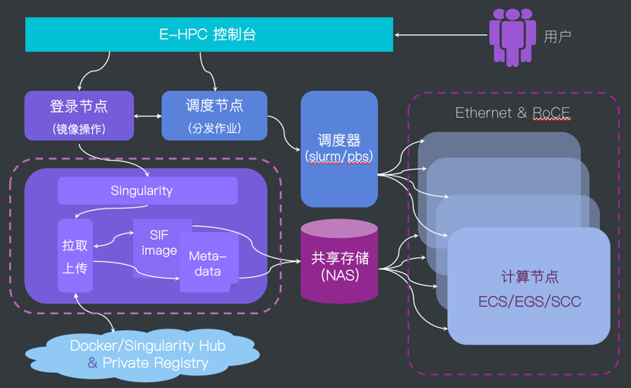
图 三-9 singularity 容器
Singularity旨在以简单、可移植和可重现的方式在 HPC 集群上运行复杂的应用程序。它最初是在劳伦斯伯克利国家实验室开发的，很快在其他 HPC 站点、学术站点和其他地方流行起来。Singularity 是一个开源项目，拥有友好的开发人员和用户社区。用户群继续扩大，Singularity 现在在许多工作领域的工业和学术界使用。
许多容器平台可用，但 Singularity 专注于：
可验证的再现性和安全性，使用加密签名、不可变的容器映像格式和内存中解密。
默认情况下集成而不是隔离。默认情况下，在集群或服务器上轻松使用 GPU、高速网络、并行文件系统。
计算的移动性。单文件 SIF 容器格式易于传输和共享。
一个简单、有效的安全模型。使用者在容器内部和外部是同一用户，默认情况下无法获得对主机系统的额外权限。

技术为纲

虚拟化技术
易算云平台的虚拟化基于KVM(Kernel-based Virtual Machine)技术，KVM是基于Linux内核的虚拟化技术，自Linux 2.6.20之后集成在Linux的各个主要发行版本中。KVM目前已成为学术界的主流VMM之一。 KVM虚拟化得到硬件厂商的支持（如Intel VT技术或者AMD V技术），是基于硬件的完全虚拟化，因此性能一举超过其他的虚拟化技术，经过调优之后的KVM更是将这种性能发挥到极致。通过KVM虚拟化技术，实现对服务器物理资源的抽象，将CPU、内存、I/O等服务器物理资源转化为一组可统一管理、调度和分配的逻辑资源，并基于这些逻辑资源在单个物理服务器上构建多个同时运行、相互隔离的虚拟主机执行环境，实现更高的资源利用率，同时满足应用更加灵活的资源动态分配需求。利用硬件辅助虚拟化技术，具有更高的性能、可用性和安全性特点，结合上层云操作系统管理功能，可实现更低的运营成本、更高的自动化管理水平和更快速的业务响应速度。对用户呈现标准的虚拟主机，这些虚拟机就像同一个厂家生产的系列化的产品一样，具备系列化的硬件配置，使用相同的驱动程序。

虚拟主机服务器
虚拟主机服务器是指运行在物理机上的虚拟机实例，每台虚拟主机都有一个完整的系统，它具有处理器、内存、网络设备、存储设备和BIOS，因此操作系统和应用程序在虚拟机中的运行方式与它们在物理服务器上的运行方式没有什么区别。
一台虚拟主机的计算资源只能位于一台服务器上，当一台物理服务器上的资源耗尽时，只能在另外一台物理服务器上创建虚拟主机，通过资源的QoS，保证同一台物理服务器上的不同虚拟主机互不影响。
对于用户而言，虚拟机比物理机的优势在于它可以很快速的发放，很方便的调整配置和组网。对于维护人员来讲，虚拟主机复用了硬件，这样硬件更少，加上平台的自动维护能力，运维成本显著降低。对于系统管理员，可以很直观的知道资源使用的总量及变化趋势，以便决策是否扩容。

数据多副本保护
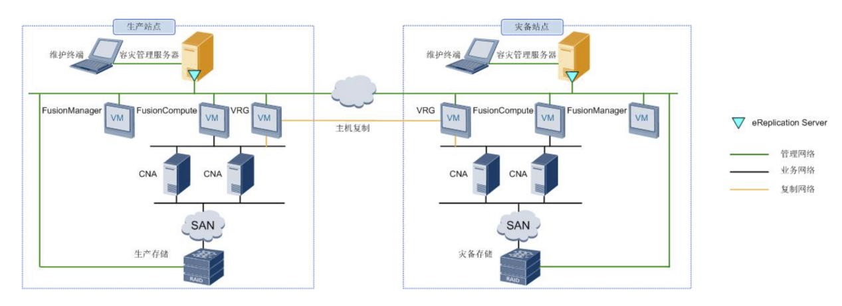
图 三-10 虚拟主机复制
为了保证数据的安全性和可靠性，除了物理服务器本地采用RAID机制来防止硬盘故障带来的影响外，易算还会采用数据多副本机制来从软件层面对数据进行保护。数据多副本机制，是指将数据保存多份的一种冗余技术，由易算分布式存储来保证副本的一致性和副本之间的同步。底层管理的副本对上层服务是透明的，上层不感知副本的存在。
易算云平台分布式存储支持单副本、两副本、三副本等，副本的存放位置必须满足主机互斥原则，即不可能存在同一台物理服务器上存在多个副本。一台物理服务器上的副本，易算云平台会选择在另外一个机柜的物理服务器上构建实时副本，这样即使源数据所在的物理服务器出现问题，通过副本也能快速恢复，这也是系统热迁移的技术基础。
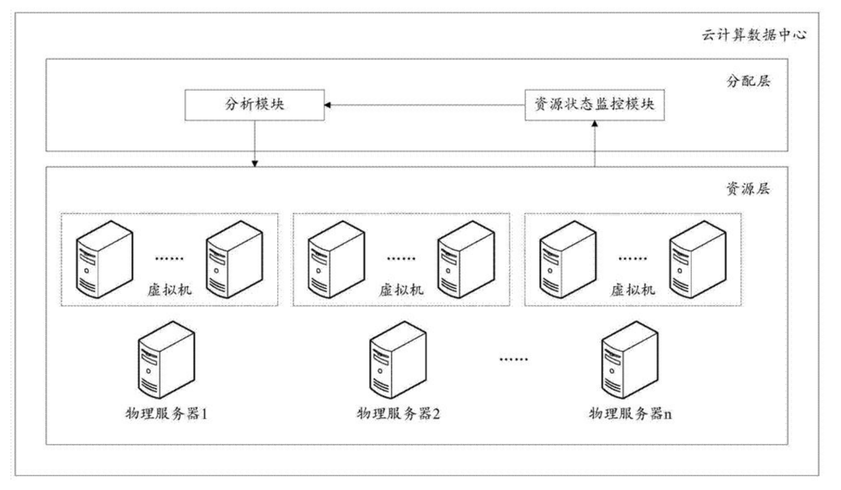
图 三-11 虚拟机迁移图
当物理服务器发生硬件故障，如电源故障，网络故障，存储故障，或者发生物理主机系统宕机等计划外故障时，易算云平台提供了成熟可靠的被动迁移HA机制来缩短业务的中断的时间。被动迁移HA(High Availability高可用性集群)机制，通常需要三个或三个以上的物理服务器主机组成集群，当物理服务器发生意外或故障时，集群心跳机制侦测到后，使用平台数据库中已存的和分布式存储中的副本数据来完成虚拟主机、存储和网络控制器的恢复。被动迁移只能恢复已经落盘的数据，原系统缓存和内存的数据将无法恢复。
通过易算云平台的被动迁移HA技术，对业务系统提供了高可用性，极大缩短了由于各种物理服务器意外或故障引起的业务中断时间。

NFS存储
NFS是一种简单的网络文件系统，客户端通过挂载方式访问服务器上数据，存储空间受到单台服务器的限制。计算中心部署了多套NFS系统，为用户和实验组提供存储空间，用于保存软件、脚本和一些实验数据，用户可以在NFS目录下提交作业。NFS主要可作为用户HOME目录，支持作业提交。
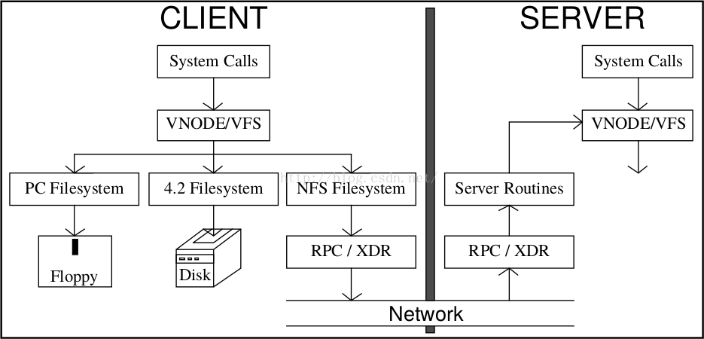
图 三-12 NFS架构图
VFS（虚拟文件系统）：LINUX支持多种文件系统，它们都通过VFS层向上提供统一的文件系统调用。
RPC（远程过程调用）：接口实现（如文件内容存储、读取、磁盘空间管理等）在远端服务器上。服务器通过某种网络协议向用户（可以在另一台机器上）暴露所实现的接口。RPC执行过程简述如下：用户程序调用某RPC接口，本地RPC运行时库负责解析、打包RPC接口名，参数类型及参数值；并将打包封装好的数据包通过网络传送到远端服务器。服务器端的RPC运行时库接受并解析数据包，调用服务器端的RPC接口实现。调用结果按照相反的方向返回给用户程序。
假设用户针对一个NFS文件发起文件操作如read或write，相应的系统调用会通过VFS层传到NFS底层实现。NFS底层会将该文件操作通过RPC输送至远端NFS文件服务器。NFS文件服务器负责处理这个文件操作，并向用户返回操作结果。

网络部署

3.3.1基础网络
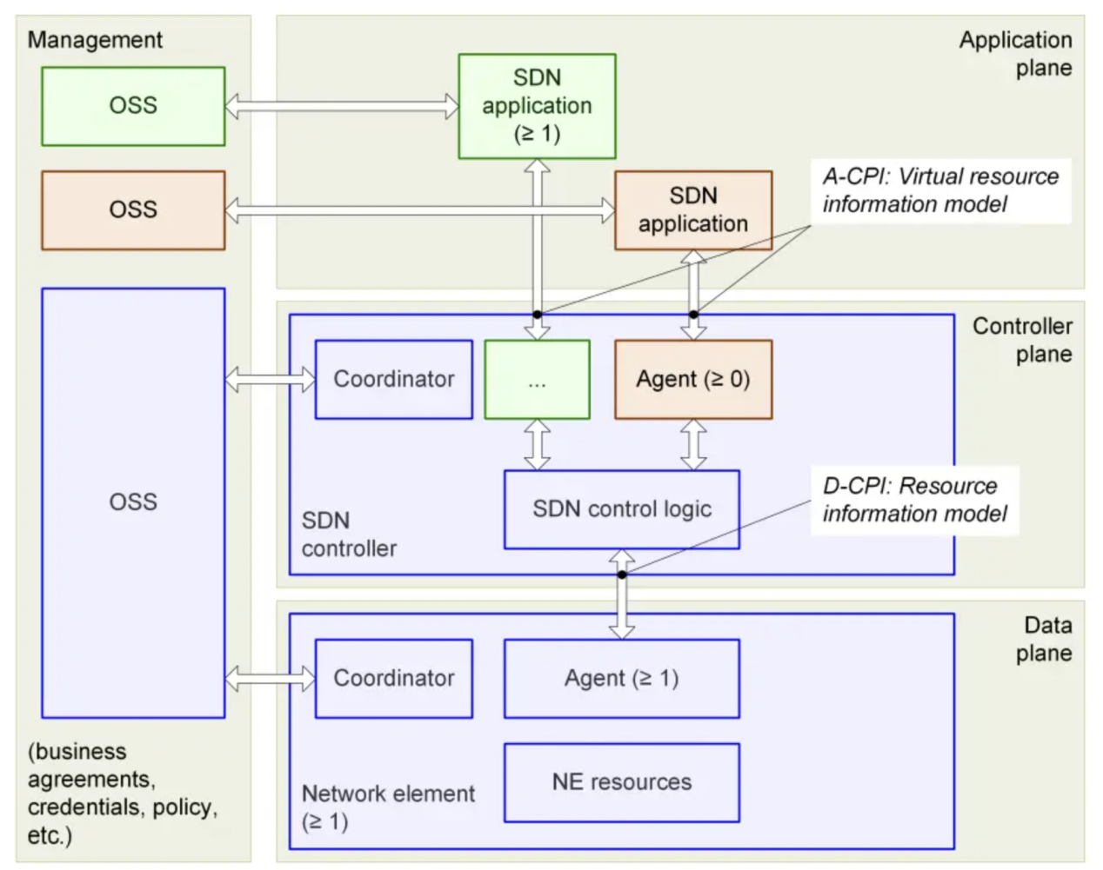
图 三-13 SDN架构

3.3.2负载均衡集群
负载均衡（Server Load Balancer，简称SLB）是云原生时代应用高可用的基本要素。通过对多台服务器进行均衡的流量分发调度，消除单点故障提升应用系统的可靠性与吞吐力。易算云平台SLB包含面向4层（TCP/UDP）的传统型负载均衡CLB和面向7层（HTTP/HTTPS/QUIC）的应用型负载均衡ALB。
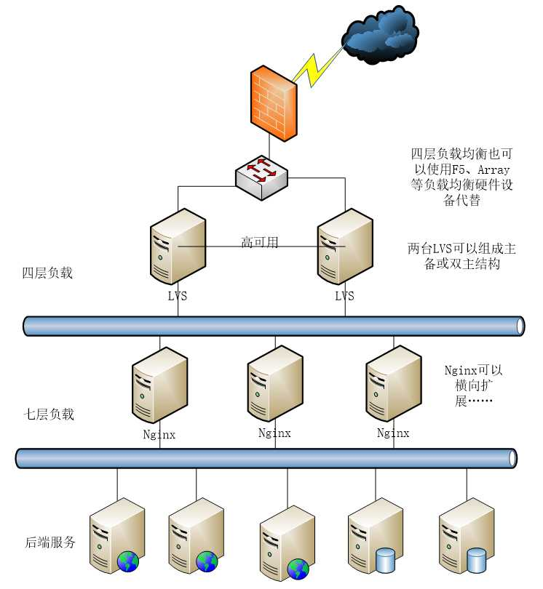
图 三-14 负载均衡
负载均衡集群将工作量分配到多台计算机以达到最佳的资源利用率、最大限度地提高吞吐量、缩短响应时间和避免过载的计算机集群系统。

3.3.3 路由
基础网络可以解决大部分用户95%以上的日常网络需求。对于其他更加专业的组网场景，易算云平台还支持边界路由器、NAT网关等功能，帮助用户灵活建立各种虚拟网络与物理网络、跨区域VPC、跨物理网段异地组网和自定义路由。

3.3.4 NAT网关
易算云平台NAT 网关可以解决管理路由器的性能和高可用问题，为私有网络的主机提供了公网 IP 的能力，目前支持SNAT功能，主机可以通过 NAT 网关绑定的公网 IP 地址访问互联网。 NAT网关的SNAT功能还可以作为防火墙使用，因为私有网络的主机可以主动通过 NAT 网关访问互联网，但是互联网的主机不可以主动访问私有网络内的主机。 NAT 网关具备高达 10 Gbps 的转发能力以及 Region 级别的多活容灾能力。

安全

账号安全
易算云平台格外注重用户的数据安全，对于用户的个人信息，易算云平台采用了多种复杂的加密方式，杜绝明文数据存储。例如：在用户注册过程中，易算云平台采用了多种密码复杂性策略和弱口令验证机制，初始阶段来保护用户的账号安全；在易算云平台的数据库存储阶段我们采用了当前比较安全的PBKDF2算法对用户的密码等重要数据进行加密，提高用户信息被破解的复杂程度。

角色授权体系
易算云平台采用了严格的权限控制体系，在平台服务层采用平台逻辑权限控制和LDAP统一认证服务相结合的权限控制体系。在LDAP统一认证服务中心采用不同的OU（Organization Unit）和Group来来进行基础的角色授权控制，在操作系统层跟据不同用户的UID采用Linux系统内核的权限控制体系进行用户权限控制。

3.4.3软防火墙
易算云平台采用多级分布式软防火墙加物理防火墙的模式来，来保障易算云平台用户数据的完整性和平台服务的可靠性。平台管理员可以根据不同的需求修改不通级别防火墙的安全策略，以保障各个服务间通信的安全性，并维护各个服务间的通信速率。

WAF防火墙
目前大多数的软WAF都是通过Nginx+Lua的方式实现的，但是它有一个明显的缺点，在添加了大量的匹配规则后，Nginx的性能会出现大量的损耗，因此易算云平台采用Lua+Naxsi相结合的方式来实现软waf的功能，使用lua来实现如cc攻击的防护、IP访问频率限制等相对复杂的安全防护策略，使用Naxsi来防护相对简单的http请求内容策略规则，有效的扬长避短，大大提升Nginx 防护性能。

日志管理
易算云平台拥有完善的日志管理体系，其中包括AIP集群日志实时分析系统ELK，易算云平台服务监控预警系统Prometheus，易算云平台服务日志实时分析系统，Linux指令监控系统等；并统一接入易算云平台日志管理平台进行存档。

运维管理

3.5.1备份
数据库层面
mysql主从复制：
MySQL 主从复制是指数据可以从一个MySQL数据库服务器主节点复制到一个或多个从节点。MySQL 默认采用异步复制方式，这样从节点不用一直访问主服务器来更新自己的数据，数据的更新可以在远程连接上进行，从节点可以复制主数据库中的所有数据库或者特定的数据库，或者特定的表。
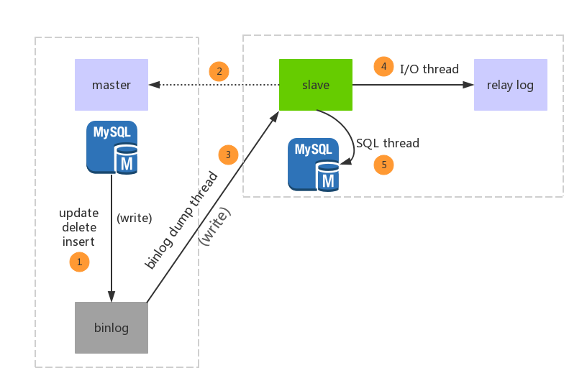
图 三-15 mysql主从复制
redis哨兵模式
Sentinel(哨兵)是用于监控redis集群中Master状态的工具，是Redis 的高可用性解决方案，sentinel哨兵模式已经被集成在redis2.4之后的版本中。sentinel是redis高可用的解决方案，sentinel系统可以监视一个或者多个redis master服务，以及这些master服务的所有从服务；当某个master服务下线时，自动将该master下的某个从服务升级为master服务替代已下线的master服务继续处理请求。
sentinel可以让redis实现主从复制，当一个集群中的master失效之后，sentinel可以选举出一个新的master用于自动接替master的工作，集群中的其他redis服务器自动指向新的master同步数据。一般建议sentinel采取奇数台，防止某一台sentinel无法连接到master导致误切换。其结构如下:
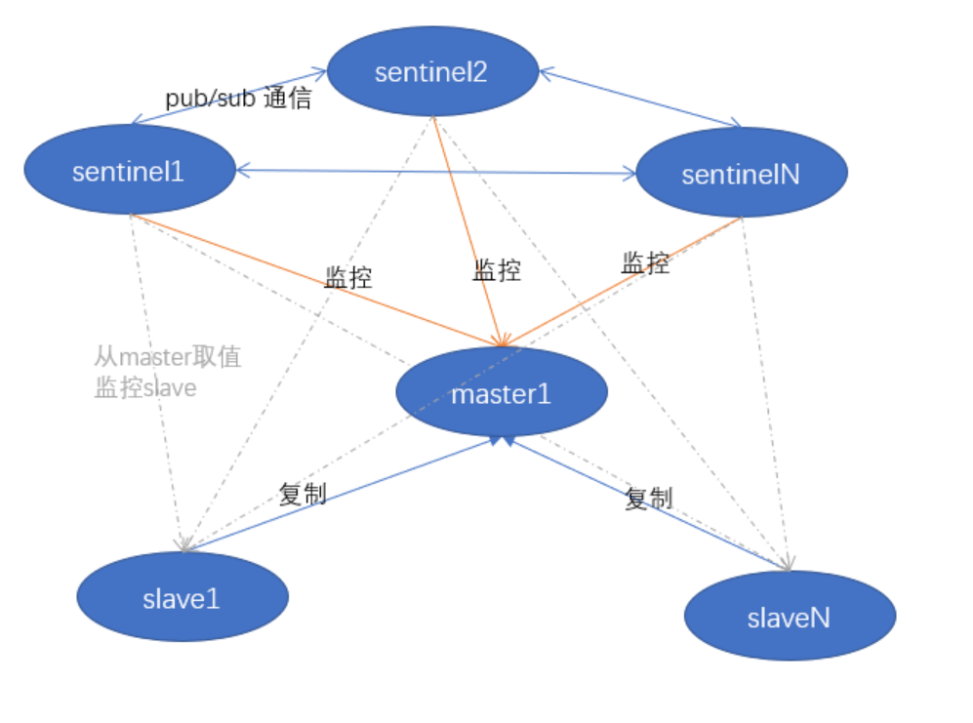
图 三-16 redis哨兵模式
硬件层面
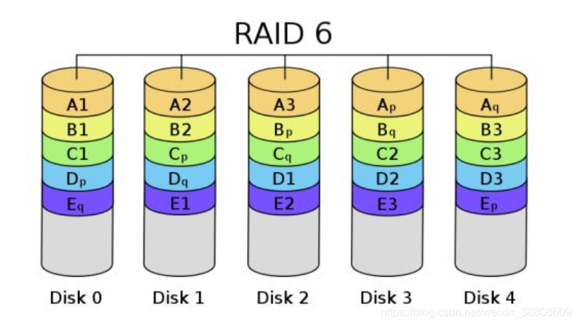
图 三-17RAID6
RAID6全称为Independent Data Disks with two Independent Distributed Darity Schemes（带有两个独立分布式校验方案的独立数据磁盘）
RAID 6技术是在RAID 5基础上，为了进一步加强数据保护而设计的一种RAID方式，实际上是一种扩展RAID 5等级。与RAID 5的不同之处于除了每个硬盘上都有同级数据XOR校验区外，还有一个针对每个数据块的XOR校验区,RAID 6 是在RAID-5基础上把校验信息由一位增加到两位的RAID级别。
RAID6的优点是快速的读取性能，更高的容错能力；而它的缺点是很慢的写入速度，RAID控制器在设计上更加复杂，成本更高。

3.5.2资源监控
对系统资源的统一监控,便于系统版本迭代升级,节约研发与运维成本的同时,为企业带来巨大经济效益,提升企业自身竞争力。
易算云平台采用了近乎完美的Prometheus的监控系统，对易算云的诸多服务以及服务器硬件信息进行监控。
Prometheus由Go语言编写而成，采用Pull方式获取监控信息，并提供了多维度的数据模型和灵活的查询接口。Prometheus不仅可以通过静态文件配置监控对象，还支持自动发现机制，能通过Kubernetes、Consl、DNS等多种方式动态获取监控对象。
在数据采集方面，借助Go语音的高并发特性，单机Prometheus可以采取数百个节点的监控数据；在数据存储方面，随着本地时序数据库的不断优化，单机Prometheus每秒可以采集一千万个指标，如果需要存储大量的历史监控数据，则还支持远程存储。
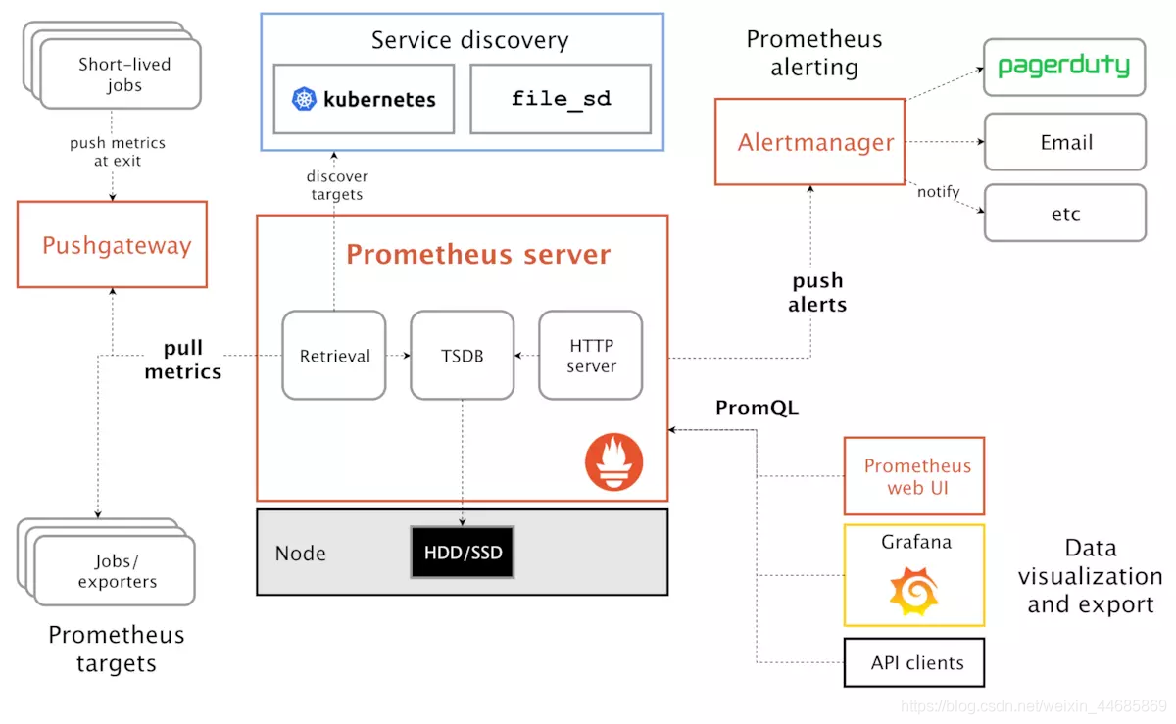
图 三-18 资源监控

数据库管理

3.6.1关系型数据库
数据库，是指采用了关系模型来组织数据的数据库，其以行和列的形式存储数据，以便于用户理解，关系型数据库这一系列的行和列被称为表，一组表组成了数据库。用户通过查询来检索数据库中的数据，而查询是一个用于限定数据库中某些区域的执行代码。关系模型可以简单理解为二维表格模型，而一个关系型数据库就是由二维表及其之间的关系组成的一个数据组织。
关系模型中常用的概念：
关系：可以理解为一张二维表，每个关系都具有一个关系名，就是通常说的表名
元组：可以理解为二维表中的一行，在数据库中经常被称为记录
属性：可以理解为二维表中的一列，在数据库中经常被称为字段
域：属性的取值范围，也就是数据库中某一列的取值限制
关键字：一组可以唯一标识元组的属性，数据库中常称为主键，由一个或多个列组成
关系模式：指对关系的描述。其格式为：关系名(属性1，属性2， ... ... ，属性N)，在数据库中成为表结构
关系型数据库的优点：
容易理解：二维表结构是非常贴近逻辑世界的一个概念，关系模型相对网状、层次等其他模型来说更容易理解
使用方便：通用的SQL语言使得操作关系型数据库非常方便
易于维护：丰富的完整性(实体完整性、参照完整性和用户定义的完整性)大大减低了数据冗余和数据不一致的概率

3.6.2非关系型数据库
NoSQL最常见的解释是“non-relational”， “Not Only SQL”也被很多人接受。NoSQL仅仅是一个概念，泛指非关系型的数据库，区别于关系数据库，它们不保证关系数据的ACID特性。NoSQL是一项全新的数据库革命性运动，其拥护者们提倡运用非关系型的数据存储，相对于铺天盖地的关系型数据库运用，这一概念无疑是一种全新的思维的注入。
NoSQL有如下优点：易扩展，NoSQL数据库种类繁多，但是一个共同的特点都是去掉关系数据库的关系型特性。数据之间无关系，这样就非常容易扩展。无形之间也在架构的层面上带来了可扩展的能力。大数据量，高性能，NoSQL数据库都具有非常高的读写性能，尤其在大数据量下，同样表现优秀。这得益于它的无关系性，数据库的结构简单。

3.6.3其他数据服务
易算云平台采用了目前最为主流的日志分析系统ELK，进行集中化日志管理，将部署在不同服务器的各个模块进行收集，统一收集，管理，访问，以快速定位到具体的服务器和服务模块。
ELK是三个开源软件的缩写，分别表示：Elasticsearch , Logstash, Kibana , 它们都是开源软件。新增了一个FileBeat，它是一个轻量级的日志收集处理工具(Agent)，Filebeat占用资源少，适合于在各个服务器上搜集日志后传输给Logstash，官方也推荐此工具。
Elasticsearch是个开源分布式搜索引擎，提供搜集、分析、存储数据三大功能。它的特点有：分布式，零配置，自动发现，索引自动分片，索引副本机制，restful风格接口，多数据源，自动搜索负载等。
Logstash 主要是用来日志的搜集、分析、过滤日志的工具，支持大量的数据获取方式。一般工作方式为c/s架构，client端安装在需要收集日志的主机上，server端负责将收到的各节点日志进行过滤、修改等操作在一并发往elasticsearch上去。
Kibana 也是一个开源和免费的工具，Kibana可以为 Logstash 和 ElasticSearch 提供的日志分析友好的 Web 界面，可以帮助汇总、分析和搜索重要数据日志。
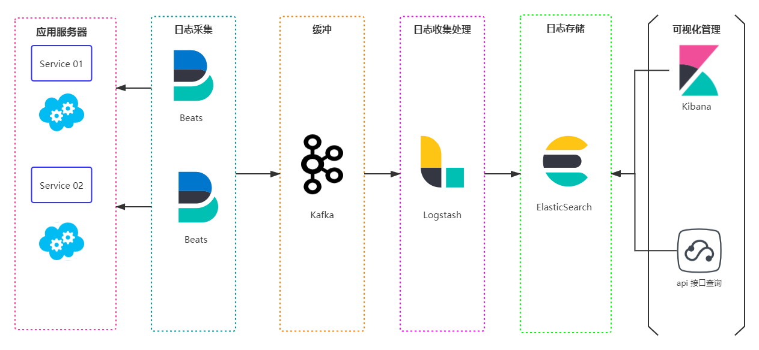
图 三-19 数据服务

性能说明

4.1性能指标
QPS:（Queries Per Second），及每秒执行的查询总数（每秒有多少的请求响应--“每秒查询率”）。客户端请求一个地址时，比如百度首页，其实会产生很多的请求，比如js、css、png等，像这样的每个单个请求都可以算作查询次数。若在一秒内，客户端请求服务端的首页，服务端返回了N个内部链接（js、css、png、html等），那么服务端的QPS就为N。QPS反映系统的吞吐能力，更偏向于读取文件，查询数据。
TPS:（Transactions Per Second），即每秒执行的事务总数--事务数/秒。它是软件测试结果的测量单位。首先一个事务包括三个动作，即客户端请求服务端，服务端内部进行处理，服务端对客户端进行响应。将这三个动作看成一个整体，并将之称为一个事务，若在一秒内，服务端可以完成N个事务，则这个服务端的TPS为N。
PV:即 page view，页面浏览量。用户每一次对网站中的每个页面访问均被记录1次。用户对同一页面的多次刷新，访问量累计。
UV:即 Unique visitor，独立访客。通过客户端的cookies实现。即同一页面，客户端多次点击只计算一次，访问量不累计。
并发数：系统同时处理的request/事务数
响应时间：一般取平均响应时间
QPS（TPS）= 并发数/平均响应时间
一个系统吞吐量通常由QPS（TPS）、并发数两个因素决定，每套系统这两个值都有一个相对极限值，在应用场景访问压力下，只要某一项达到系统最高值，系统的吞吐量就上不去了，如果压力继续增大，系统的吞吐量反而会下降，原因是系统超负荷工作，上下文切换、内存等等其它消耗导致系统性能下降。

4.2容量指标
字节：字节（Byte）是计算机信息技术用于计量存储容量的一种计量单位，也表示一些计算机编程语言中的数据类型和语言字符。
一个字节存储8位无符号数，储存的数值范围为0-255。如同字元一样，字节型态的变数只需要用一个位元组（8位元）的内存空间储。
千字节（Kbytes），计算机存储容量单位，也常用KB来表示。1KB=1024字节。
兆字节（Megabytes）是计算机存储容量的单位，也常用MB来表示
吉字节（GigaByte），又称千兆字节，是计算机存储容量单位。它英文名为GigaByte，简称GB，是兆字节(MB)的1024倍，即 1024MB。
IOPS（Input/Output Operations Per Second）是一个用于计算机存储设备（如硬盘（HDD）、固态硬盘（SSD）或存储区域网络（SAN））性能测试的量测方式，可以视为是每秒的读写次数。

产品落地

5.1 易算商城：软件资源的管理平台
易算商城——全国首家软件商城服务平台
基于易算云平台实现产业融合、成果转化，为资源共享、基础研究、产品研发提供有力支撑。
易算商城有以下几大优势：
- 面向广大HPC用户，提供软件仓库中心，用户申请使用即可提交作业
- 软件移植优化，测试，算例库
- 用户依托平台发布自身优化的软件
- 多版本软件管理系统
- 软件使用手册查看
- 用户使用指南
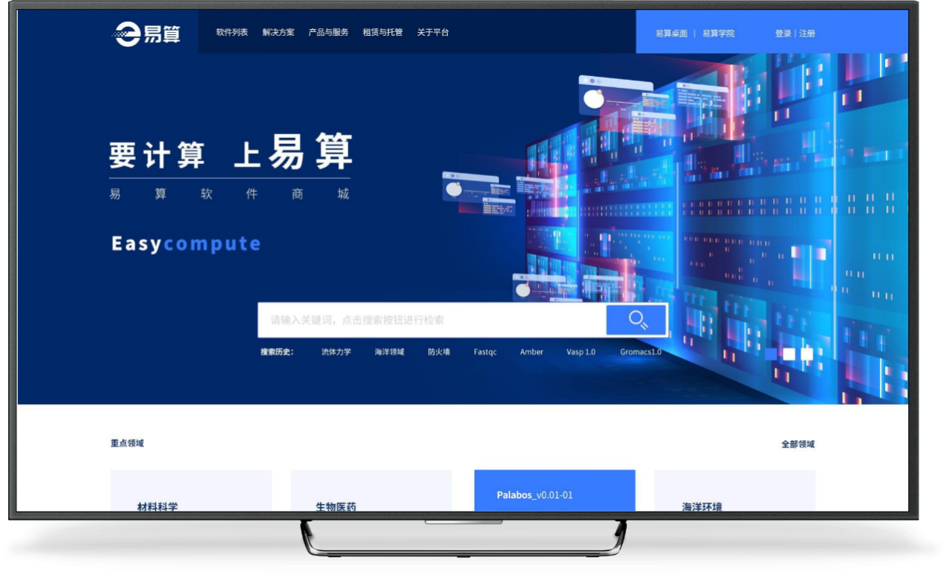
图 三-20 商城首页
- 免费试用模式
提供海量软件，常用的软件列表如下：
所属领域 | 软件名称 | 软件版本
FASTQ预处理器 | fastp | 0.20.1
处理线性系统的并行代数  多重网格求解器 | AMG | 1.2
大气海洋气候 | MITGCM | c67o
地球物理 | SPECFEM3D GLOBE | 7.0.0
多物理场仿真软件 | Elmer | 8.4
分子动力学 | gromacs | 2019.3
分子动力学 | gromacs | 2018.4
分子动力学 | lammps | lammps-3Mar20
分子动力学 | miniMD | 3.0.0
分子动力学 | vasp | 6.1
分子动力学 | vasp | 5.4
分子动力学 | amber | 18
分子动力学 | amber | 20
分子动力学 | DL_POLY | 1.1
分子动力学 | gromacs | 4.5.3
分子动力学 | gromacs | 2021.2
分子动力学 | gromacs | 2020.6
分子动力学 | lammps | lammps-9Jan20
分子动力学 | lammps | lammps-16Mar18
分子动力学 | lammps | lammps-31Mar17
分子动力学 | vasp | 4.6
分子序列的贝叶斯系统 | BEAST2 | 2.6.3
高性能linpack | hpl | 2.3
工具 | wps | 3.7.1
海洋 | WAVEWATCH III | 6.07
海洋 | FVCOM | 3
海洋（海浪模式） | SWAN | 41.31
海洋领域、宏 | roms | 3.8
化工领域 | autodock | 4.2.6
化工领域 | palabos | v1.5r1
化工领域 | autodock | 4.2.5.1
化工领域 | autodock | 4.2.2.1
化工领域 | autodock | 4.0.1
化工领域 | OpenFOAM | 7
化工领域、材料领域 | CP2K | 7.1
化工领域、材料领域 | CP2K | 8.1
化工领域、材料领域 | CP2K | 4.1
化工领域、材料领域 | CP2K | 8.2
化工领域、生物医药 | namd | 2.13
化工领域、生物医药 | namd | 2.15
化工领域、生物医药 | namd | 2.12
化工领域、生物医药 | namd | 2.14
火灾模拟 | Fds | 6.1.2
获取最大程度定位的Wannier函数 | Wannier90 | 3.1.0
基因科学 | tophat | 2.1.1
基因组组装 | Velvet | 1.2.10
基因组组装的软件工具 | SOAPdenovo | r241
计算化学、材料科学 | conquest | master
交互式绘图工具 | gunplot | 5.0.6
量子化学 | Gamess | 2020-9-30
量子力学 | Quantum ESPRESSO | 6.7
量子运输 | WanT | 2.6.1
流体力学 | OpenFOAM | 8
其他 | nwchem | 6.6
其他 | BSMAP | 2.9
其他 | impute | 2.3.2
气象类数据处理 | CDO | 1.9.8
生物 | PAML | 4.9j
生物信息 | BLAST | 2.6.0
生物信息 | BWA | 0.7.17
生物信息 | hmmer | 3.3.1
生物医药 | FASTA | 36.3.8
生物医药 | fastqc | 0.11.9
生物医药 | Bowtie | 1.2.1.1
生物医药 | STAR | 2.7.1a
数值天气预报 | wrf | 3.7.1
序列比对器 | diamond | 2.0.4
支持多线程的类BLAST比对工具 | pblat | 2.1
质控软件 | cutadapt | 1.14
质控软件 | trim_galore | 0.4.5

5.2 易算桌面：超算的个人专属开发系统
易算桌面是用户的专属移动工作台，基于web环境，一键登录即用，帮助用户屏蔽了复杂的Linux命令行环境，简单几步操作即可提交作业。
易算桌面有以下几大优势：
- 降本增效，大幅提高作业处理效率，减低您的工作成本
- 计算资源可视化，随时应对高并发作业需求
- 作业监控 减少机时浪费 定期出具使用报告
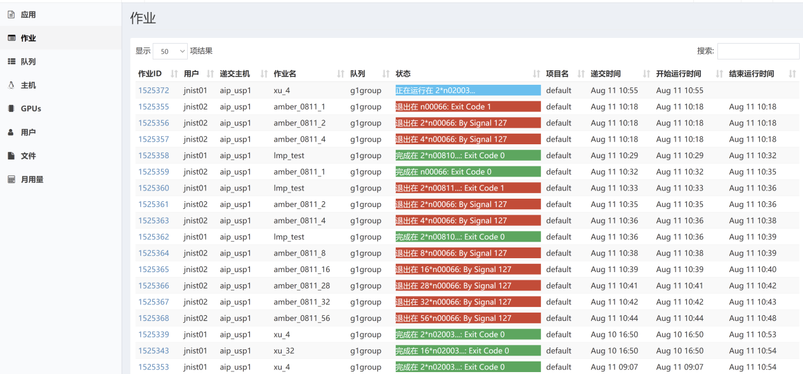
图 三-21 作业监控
- 高效的作业管理，提供实时作业告警通知
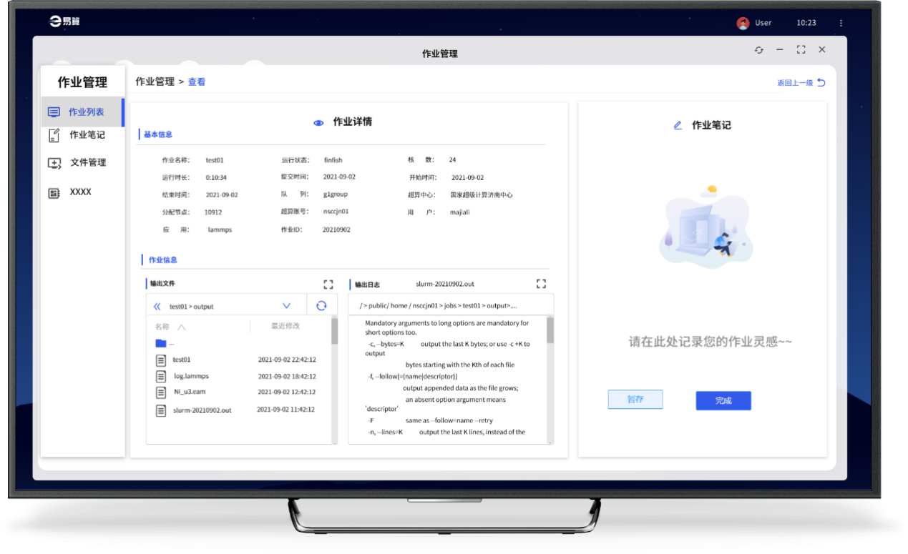
图 三-22 作业管理
- 全天候实时监测各项性能，资源利用最大化
- 为您提供修补与优化的全方位方案
- 文件断点续传，大文件实时下载
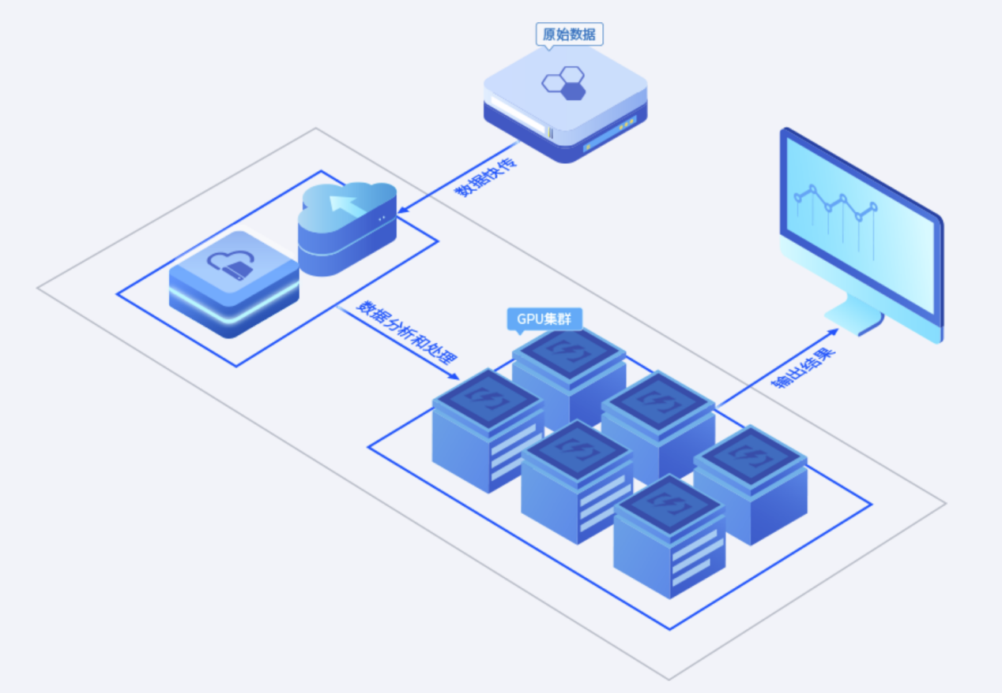
图 三-23 高性能计算场景
应用于高性能计算，具有优秀浮点计算能力及独占显卡的GPU云服务，可加速应用计算性能提升5倍以上，大幅提升应用运行效率。已经广泛应用于分子动力学、基因测序、粒子碰撞实验以及化学、物理、工业仿真设计CAE等众多高性能计算领域服务。
- 强劲的计算力：裸金属GPU云服务、单节点4张TeslaV100卡，高达30TFLops双精度和60GFLops单精度浮点计算性能
- 高性能集群环境：提供100Gb/s高速网络互连及本地SSD硬盘，支持海量数据高速读写，满足HPC应用大规模计算场景

5.3 易算学院：让计算更简单
立足于高性能计算应用领域，依托易算云平台，打破传统培训机构教育模式，从行业应用视角出发，为您提供技术、案例、实操等全方位实用技能进阶教育。
易算学院成立公开课授课单位，并与齐鲁工业大学、山东建筑大学、山东科技大学、哈尔滨工业大学等高校与科研单位建立起合作培养基地。启动因需定课、实操施教、分级培优的“产学研”相结合的教育发展模式。
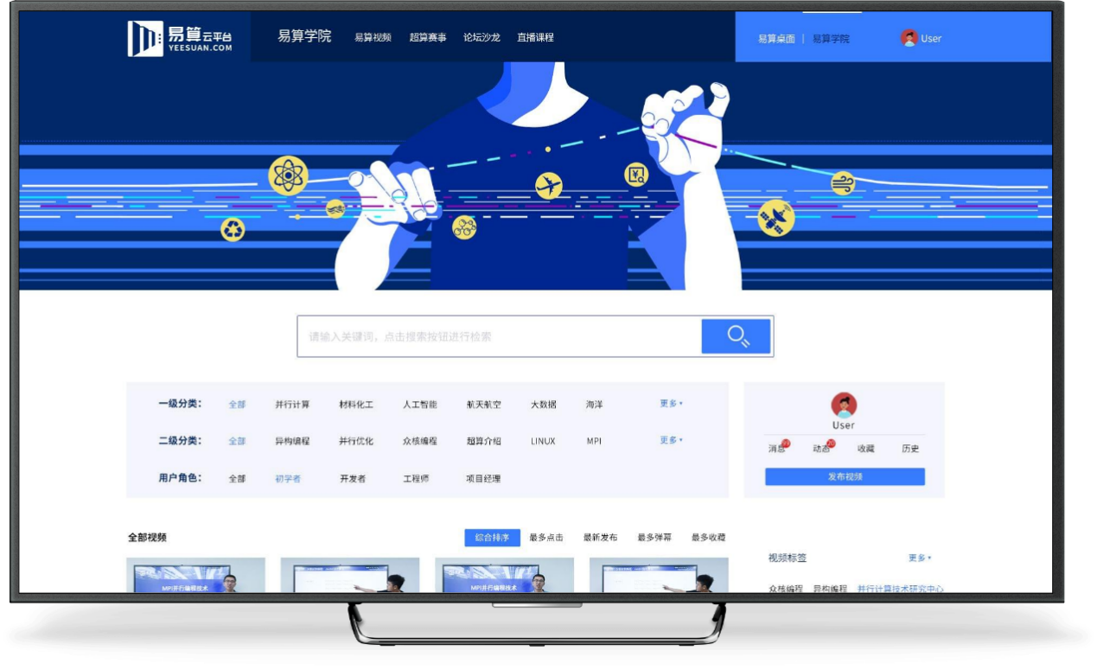
图 三-24 易算学院
易算学院有以下几大优势：
- 理论讲解、上机操作、案例分享、实例现场解决
- 来自一线科研高校名师与技术专家团队承担教学
- 多种院校合作模式、为学生就业提供第一站实操技能训练教育
- 集中讲解、案例分享、动手实践、线上课程

核心全景

6.1 一个底座筑基
一个底座即为济南超级计算中心，易算云平台依托超算的坚实资源，结合微服务，容器与人工智能技术，并通过PAAS,SAAS两种形态为平台上层应用提供存储能力和计算支撑。其中，PAAS层重点提供分布式原生能力、并行优化技术支撑、关系型数据来、中间件能力；SAAS层结合自身的软件优化技术、智能搜索引擎等优势，提供框架部署、算例编译、调试优化等多元服务支持。

6.2 两个园区赋智
两个园区为科技园和产业园

6.3 三大体系保障
三大体系为济南超算中心、济南量子技术研究院和浪潮集团

6.4 N个项目牵引
N个项目为引进N个项目，为国家重点科研项目提供算力支撑

生态赋能

7.1 数据融合：超算行业数据融合形成强大推力
超算和大数据、人工智能密切关联，相互支撑。超算是大数据分析和基于深度学习的人工智能技术与应用的基础，超算和大数据改变了人工智能研究应用的方式。大数据和人工智能，将深刻影响未来超级计算机体系结构和实现技术。
与人工智能、云计算和大数据的融合则成为超算发展的一大契机。融合是未来的趋势，不光传统高性能计算和AI的融合，超算跟云计算在未来也一定会融合在一起，超算不光是云计算的基础，高性能计算也会以云计算的方式来提供服务，走向用户。
这一块的市场潜力也非常巨大。据IDC预测，光是国内人工智能服务器市场，市场空间在2021年就将达到25亿美元，年复合增速达到50%。
工信部也提出，我国将以应用为导向，突破大数据关键技术，特别是加快高性能计算、大数据计算系统等能力提升，提升数据分析处理和知识发现能力，继续强化大数据技术产品研发，鼓励企业发挥创新主体作用，突破面向大数据的新型计算、存储、传感等技术，加快产学研用资源联合，推动软硬件协同发展，让计算力向更多行业应用“赋能”。
不少企业正在通过跨界融合，在超算应用布局方面抢占先机。数字经济时代，以科技为核心的创新已经到来。面临未来的发展趋势，易算云平台已经做好了准备。易算将以超算技术为核心，聚焦技术融合、行业融合、生态融合，助力行业破局和发展。
目前，易算团队、易算产品，包括端到端的整个体系，正积极为科研、教育、航天、气象、石油石化、生命科学等领域提供解决方案。
不仅如此，易算云平台还将着力打造HPC生态链，与硬件厂商包括英特尔、寒武纪等厂商合作，在软件层面积极主动开放生态系统，吸引主流厂商加入联盟，在业务层面，意向投资face++、银河水滴科技等等一系列有潜力的人工智能公司。
先进计算包括超级计算、大数据、人工智能、云计算等多种新兴IT信息技术，是新一代信息技术产业的核心和基石。日后，易算团队将开始布局智慧城市，持续将人工智能、大数据、云计算等最新技术融合到智慧城市建设等领域。

7.2 入口融通：超算集群入口相互融通发展
易算云平台支持国家超算济南中心、国家超算无锡中心、国家超算天津中心、国家超算深圳中心、国家超算长沙中心、国家超算广州中心等，汇聚60万核计算资源， 自主选择需要的硬件配置及环境，易算桌面具有一个账号直通多家超算中心功能，因此依托此平台即可调用各大超算中心软硬件资源，从而使用更加灵活方便。

7.3 易算促产：推动产业现代化高级化成为构建超算圈的重要使命
新发展阶段易算云平台建设要树立以产兴城、易算促产、算产融合的理念，从关注社会建设向赋能产业发展转变，实现算产融合。

7.4 生态共生：开放生态为社会高质量发展提供土壤
易算云平台是一个涉及顶层技术、硬件资源、咨询、软件优化、项目交付、落地运营、生态发展等环节，并非一个部门就可以完成，需要市场部、法务部、销售部、网络部、产品部、研发部、运营部等在资金、技术、服务、运维等方面开展多元化合作，融合创新。易算云平台的发展将以科研为重要支点，发挥“点”的辐射带动能力、引导市场要素的集中投入，形成“线”的拉动，构建“超算全景”的智慧生态圈，实现资源最优配置，多方合作共赢，为易算云平台的高质量发展提供肥沃的土壤。

7.5 数据安全：隐私计算等数据安全技术是平台运行的重要保障
数据成为五大生产要素之一，随着人工智能技术突破算法算力的限制，数据安全有序流动将成为制约超算发展应用的重要因素。多种数据以“数据孤岛”形式存在，数据拥有方、加工方及应用方分离，数据权属难以确定和追溯，且各方数据中涉及诸多隐私问题，导致数据难以被安全保护。
尤其是国家重点科研项目，涉及国家机密，做到数据可用不可见，并实现数据可确权、可追溯，充分释放数据价值，提升生产效率，实现数据在可确权的基础上达到可信数据的交换和应用，确保项目的安全稳定运行。

7.6 长效运营：可持续发展需要技术、数据、人才、资金等运营保障
易算云平台已出具规模，技术支撑手段丰富多元、但是存在制度落后问题，是制约易算云平台可持续长效发展的主要因素，因此易算团队围绕算力、技术、资金、市场、产学研等要素建立专门的智慧运营部，保障易算云平台要素资源的高效配置与长效运营，避免运营不足而出现诸多“僵尸系统”“功能利用不足”“用户流失严重”，和不断陷入“反复修补”的漩涡。
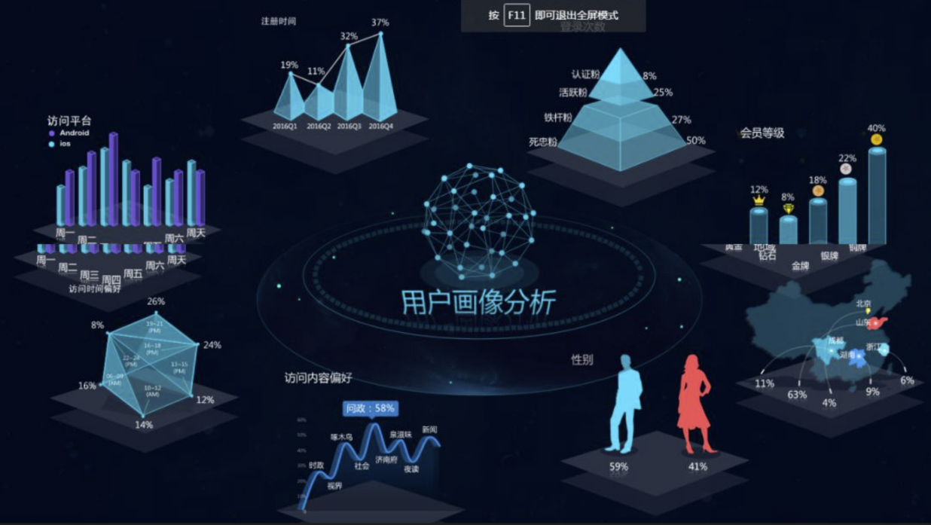
图 三-25 智慧运营

应用实践

打造个性化行业解决方案

为用户提供一站式产品与服务的整体解决方案
- 易算云平台
帮助HPC 用户快速、低成本的构建并行计算硬件与系统之上的应用即服务模式的平台系统。
易算云平台（yeesuan.com）集成了集群管理软件、操作系统、调度系统、认证系统、存储系统、网络存储系统、文件管理系统，便于管理和维护集群资源和调度资源，实现系统化管理、权限化的分配调度资源、一体化的认证和全景化的监控存储资源的使用情况，为用户提供一站式的业务交互管理体验。

行业上超算解决方案
易算云平台是帮助具有核心求解算法与计算资源的用户快速构建大规模行业解决方案应用服务平台。
方便用户将他们自有的业务、研究项目、数值试验环境建设在超算中心上，通过易算云平台简单的交互方式，让用户完全聚集在自己的业务试验上，并按照资源的使用情况，按需付费，弹性扩容。
同时，易算云平台可以部署在内部服务器上或互联网的共有服务器上，并连接到超算中心。

智能化资源管理
抽象数据中心资源模型，并通过自动化处理引擎和规范的可视化流程帮助企业构建标准的云服务供给体系。
智能化服务供给平台：简化代码的管理和应用的持续集成，快速供给数据库、中间件等系统服务，实现应用的快速部署和轻松运维。
做开发时需要搭建各种环境，包括开发环境、测试环境，上线的时候需要搭建生产环境以及各种配置，上线之后还需要人工运维。有时候搭建环境是一件很麻烦的事情，比如搭建一个tomcat的集群或者是mysql主从等。由于各种环境都是人工搭建，难免会出现环境的不一致，导致系统在某个环境下可以正常运行，但是部署到其他环境就无法正常运行的情况。易算云平台可以提供各种标准化或非标准化的环境以及各种运维管理功能，用户可以在秒级按需获取各类资源和环境。所以易算云平台最大的价值在于解放开发、测试、运维人员。虽然目前还不能完全做到这个程度，但它实实在在地降低了用户对应用软件的交付成本和时间。

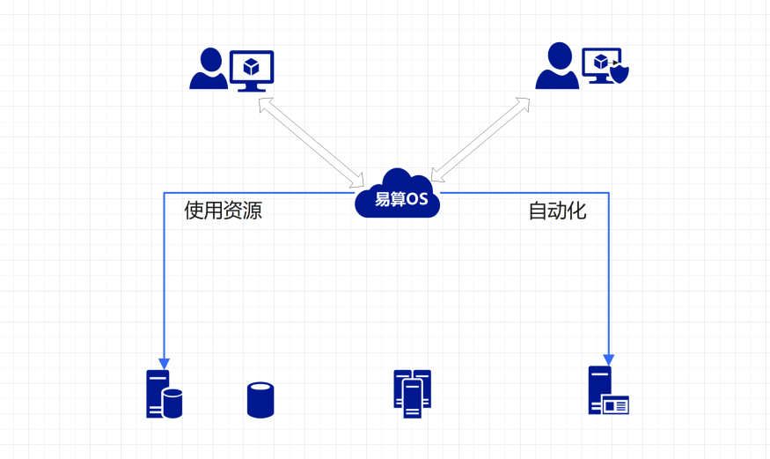
图 四-1 资源管理
- 一站式的解决方案
高度整合的平台
灵活高效容器化资源管理
敏捷的应用持续交付
多维的安全防护
- 现代化软件工厂
隔离、安全的微服务架构、多样化的客户端支持、平台自升级和灰度发布、应用快速弹性伸缩开放的研发生态、便捷、可靠的应用移植；不绑定任何特定的技术和服务；灵活的接入和整合第三方工具
- 统一的开发和测试
可自动化配置和部署多种应用、运行环境和中间件服务、可直接连接开发工具至平台。
- 大屏可视化解决方案
专业VI设计+并行数据可视化渲染技术，将易算云平台的宏观运营和业务数据以最恰当的形式展现出来。
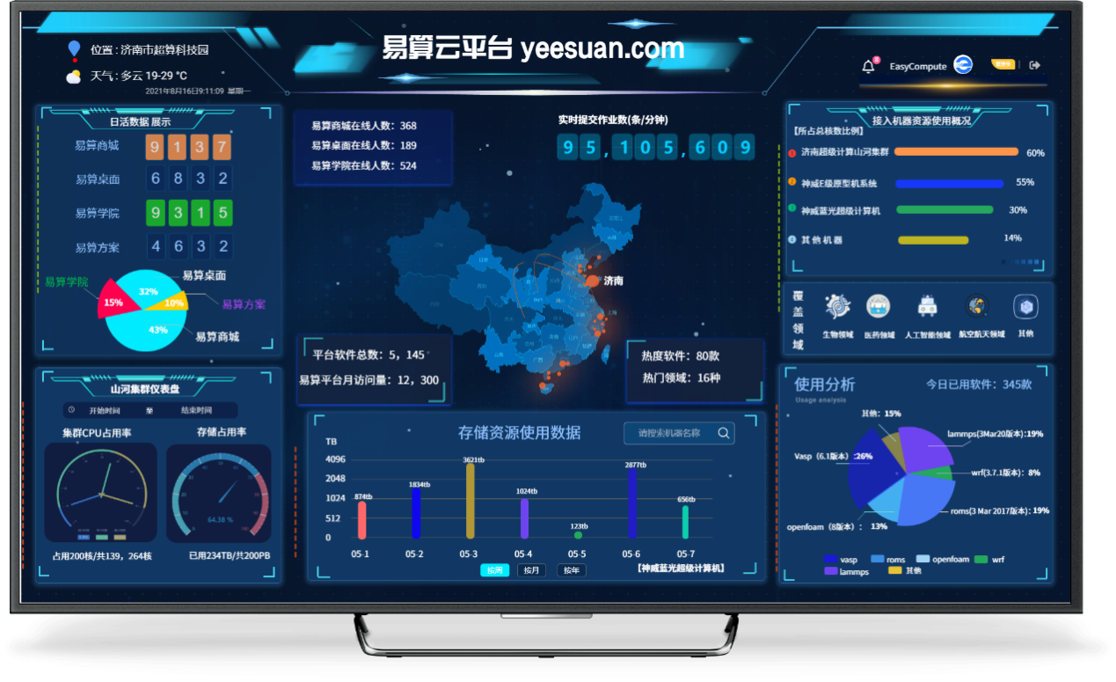
图 四-2 可视化大屏
- HPC业务层
易算云平台帮助HPC用户构建并行计算硬件系统之上的应用。一个账号，一个平台，多种计算服务工具，集成上千种优化软件，便捷操作，高效计算。按需付费，零建设成本，弹性扩容，高效稳定可靠，成本节约50%以上。

结语
展望“十四五”，伴随着经济回暖，全球超算市场增长率将出现反弹，我国超算市场保持快速发展态势。立足新发展阶段、贯彻新发展理念、构建新发展格局，超算随着市场发展也将呈现出新发展趋势。
易算云平台赋能业务化
随着数字化发展的不断深入，数字基础设施将融合云计算、大数据、人工智能等新一代数字化技术，搭建一体化云平台底座，为上层业务数字化转型整合有效资源，提供高效、低成本的全面支撑。未来，易算将在数字基础设施一体化云平台转型的基础上，推进上层业务应用的数字化转型，重点关注围绕自身价值链，推荐人力资源、财务管理、供应链等通用管理业务以及各行业核心业务应用的数字化转型。
“为天地立心，为生民立命”。我们相信，随着超算不断成熟，易算必将承担起超算发展的重担，助力数字中国的建设！

参考文献
- 《全国一体化大数据中心协同创新体系算力枢纽实施方案》2021年5月
- 产业互联网实验室，《产业互联网白皮书》，2019年
- 潘景山，《攀登全球超算之巅》 2019年
- 潘景山，《超算是新一代信息技术超级核心》 2021年3月

济南超级计算中心（中国）有限公司
地址：中国(山东)自由贸易试验区济南片区经十东路28666号
电话：0531-8260 5885
邮箱：contact@sccljn.com
网址：www.yeesuan.com

潘景山：山东省计算中心（国家超级计算济南中心）副主任，兼任济南市科协第九届委员会副主席，海洋国家实验室计算平台副主任。
郭猛：在国家超级计算济南中心主要从事高性能计算及应用领域科学研究和技术支持工作。
涂阳：并行计算技术研究中心领导；易算云平台总负责人。
一个底座是指：国家超级计算济南中心
《Internet Defense for Cloud Environments in 2020》
分布式拒绝服务攻击(英文意思是Distributed Denial of Service，简称DDoS)是指处于不同位置的多个攻击者同时向一个或数个目标发动攻击，或者一个攻击者控制了位于不同位置的多台机器并利用这些机器对受害者同时实施攻击。由于攻击的发出点是分布在不同地方的，这类攻击称为分布式拒绝服务攻击，其中的攻击者可以有多个。
《Top 9 Security and Risk Trends for 2020》,Gartner
《Worldwide Future of Trust 2021 Predictions》,IDC

